**Лабораторная работа 4**

**ДИНАМИЧЕСКОЕ ПРОГРАММИРОВАНИЕ**

**ЦЕЛЬ РАБОТЫ:** освоить общие принципы решения задач методом динамического программирования, сравнить полученные решения задач с рекурсивным методом.

**ЗАДАНИЕ ДЛЯ ВЫПОЛНЕНИЯ:**

**Задание 1.**

На языке С++ сгенерировать случайным образом строку букв латинского алфавита  длиной 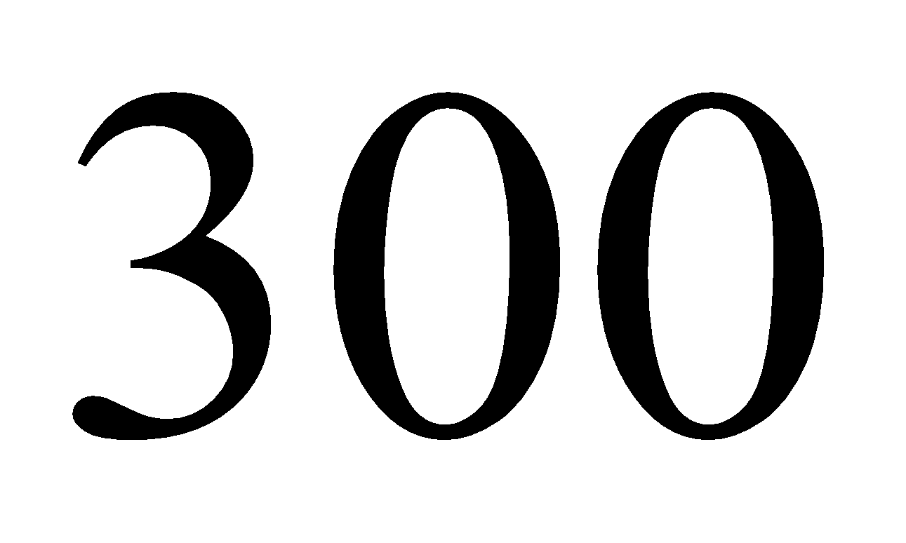 символов и 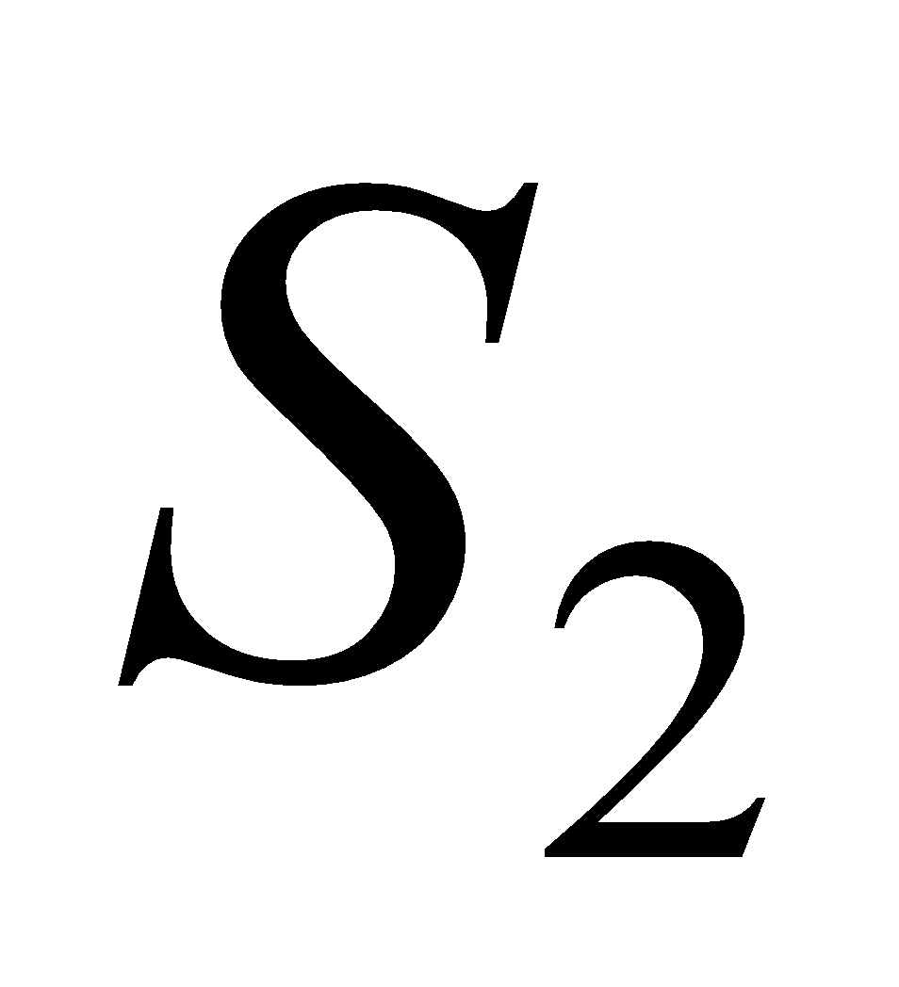длиной 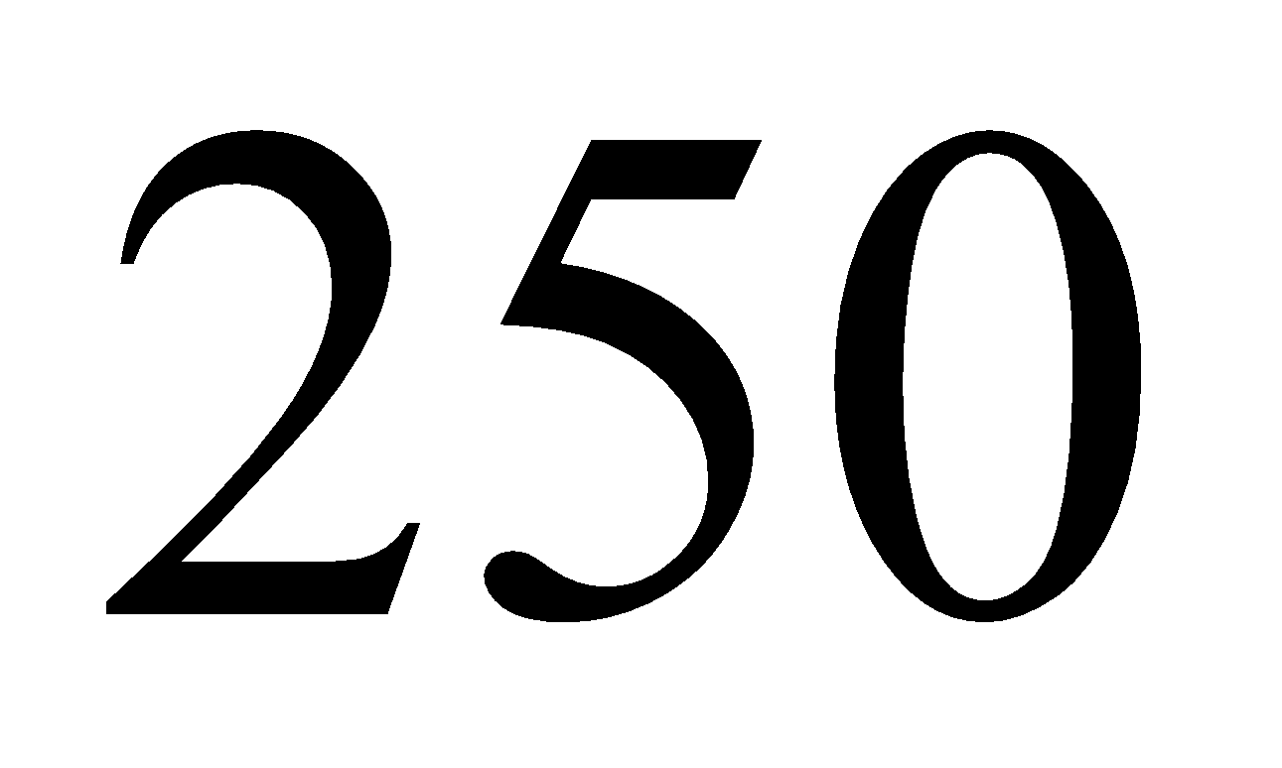.

**Задание 2.**

Вычислить двумя способами (рекурсивно и с помощью динамического программирования)  – дистанцию Левенштейна для 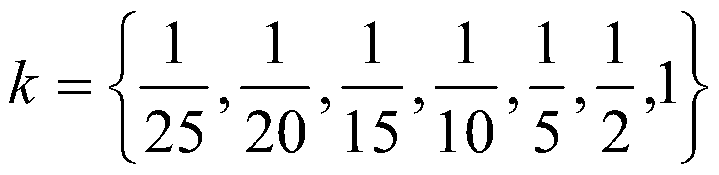, где 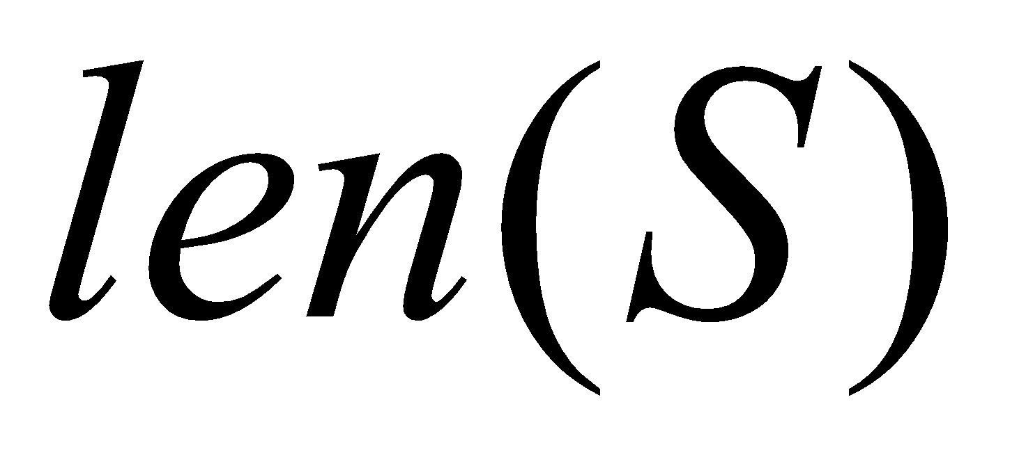- длина строки , 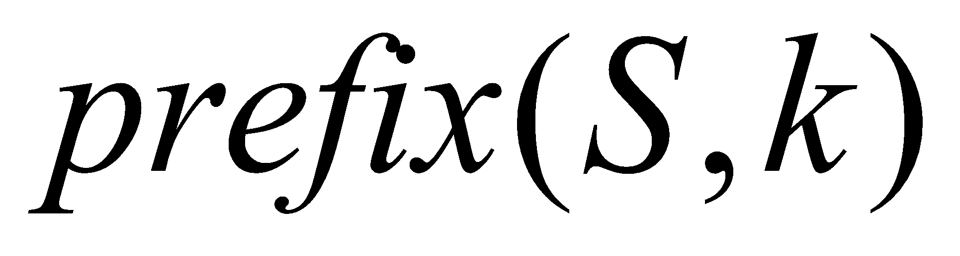 - строка состоящая из первых 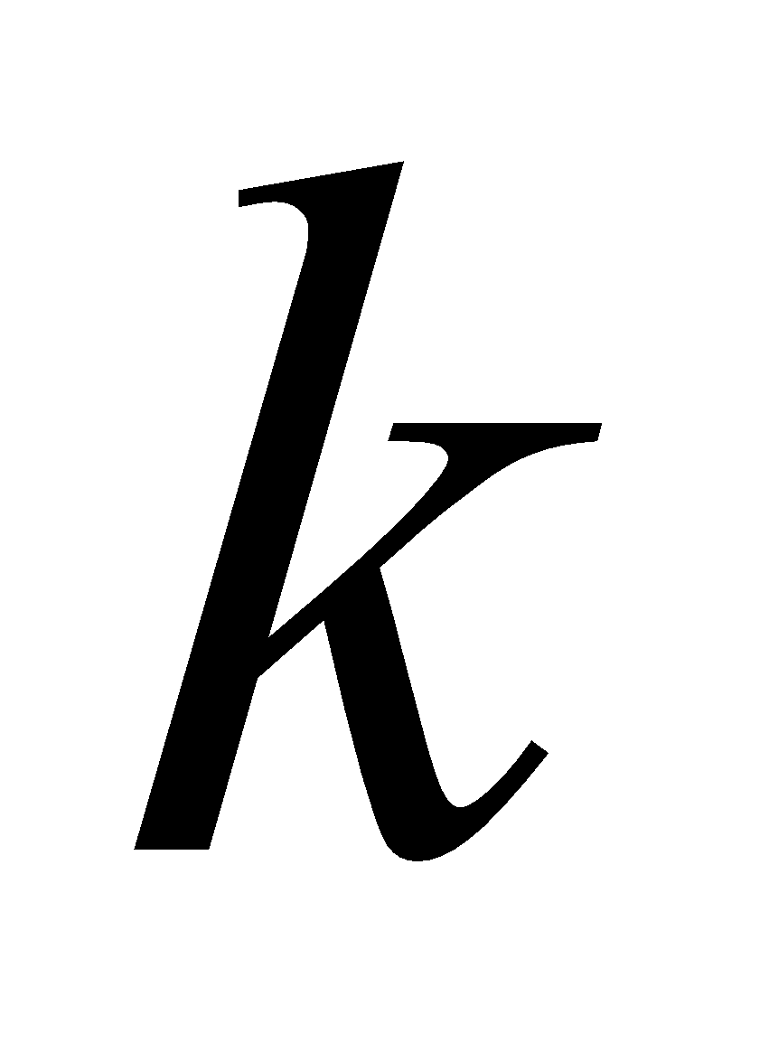 символов строки . (копии экрана и код вставить в отчет).

**Задание 3.**

Выполнить сравнительный анализ времени затраченного на вычисление дистанции Левенштейна для двух методов решения. Построить графики зависимости времени вычисления от . (копии экрана и график вставить в отчет).

**Задание 4.**

Реализовать вручную пример вычисления дистанции Левенштейна при помощи рекурсивного алгоритма (в соответствии с вариантом) (каждый шаг алгоритма по примеру из лекции вставить в отчет).

**Задание 5. (нет решения, есть excel)**

**Нечетные варианты**. Выполнить сравнительный анализ времени затраченного на решение задачи о наибольшей общей подпоследовательности для двух методов решения (рекурсивное решение, динамическое программирование). Две последовательности взять в соответствии с вариантом. Построить графики зависимости времени вычисления от . **Отобразить ход решения в отчете**(по примеру из лекции) + код и копии экрана.

**Четные варианты**. Выполнить сравнительный анализ времени затраченного на решение задачи об оптимальной расстановке скобок при умножении нескольких матриц для двух методов решения (рекурсивное решение, динамическое программирование). Размерность матриц взять в соответствии с вариантом. Объяснить в отчете принцип расставления скобок по итоговой матрице + код + копии экрана.

|  |  |  |  |  |
| --- | --- | --- | --- | --- |
| Вариант | Задание 4 | | Задание 5 | |
|  | Бес | Блеск | ALBDACD | CDLDCA |
|  | Том | Исток | 7*10, 10*18, 18*21, 21*28, 28*38, 38*49 | |
|  | Лом | Гомон | ABCDFGI | EATUFI |
|  | Акр | Якорь | 20*15, 15*30, 30*53, 53*10, 10*20, 20*11 | |
|  | Сон | Донор | HRWCYUJ | WLPCAU |
|  | Сом | Домик | 9*12, 12*20, 20*23, 23*30, 30*40, 40*51 | |
|  | Кол | Столб | QVTWNHO | RQTWYK |
|  | Вар | Баран | 10*15, 15*80, 80*23, 23*50, 50*40, 40*71 | |
|  | Вол | Колун | TBHDSAV | KIBYSV |
|  | Ель | Дрель | 100*15, 15*20, 20*43, 43*70, 70*40, 40*71 | |
|  | Лот | Полет | TOUEXAZ | HIEHXZ |
|  | Эхо | Хорек | 8*11, 11*19, 19*22, 22*29, 29*39, 39*50 | |
|  | Раб | Барка | BXWAFRE | XCDUFR |
|  | Сан | Сонар | 60*15, 15*50, 50*53, 53*10, 10*30, 30*11 | |
|  | Сын | Фасон | MIOPLKJ | GUIOLW |
|  | Кон | Локон | 10*52, 52*100, 100*33, 33*50, 50*40, 40*21 | |

**ТЕОРЕТИЧЕСКОЕ ВВЕДЕНИЕ**

1. **Вычисление дистанции Левенштейна**

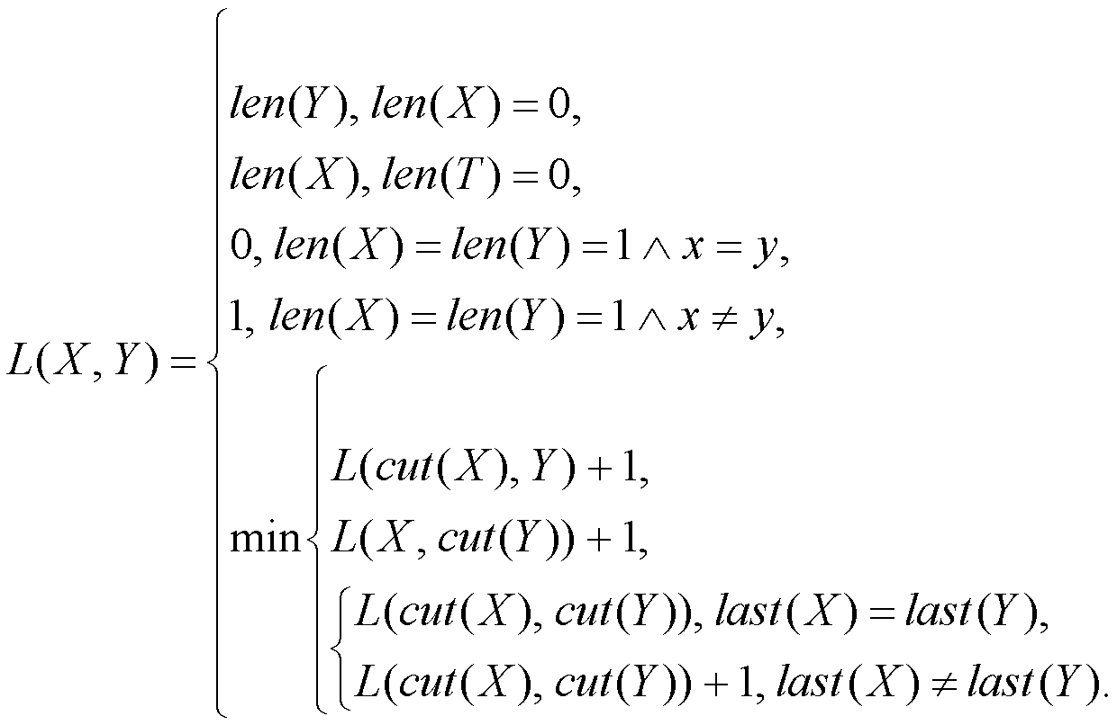

В предыдущем выражении используются символы 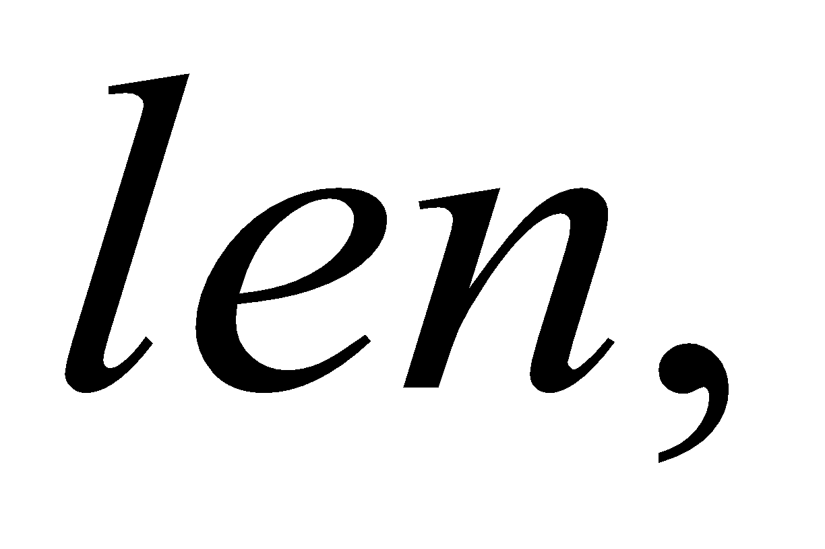  и  Разъясним их смысл:

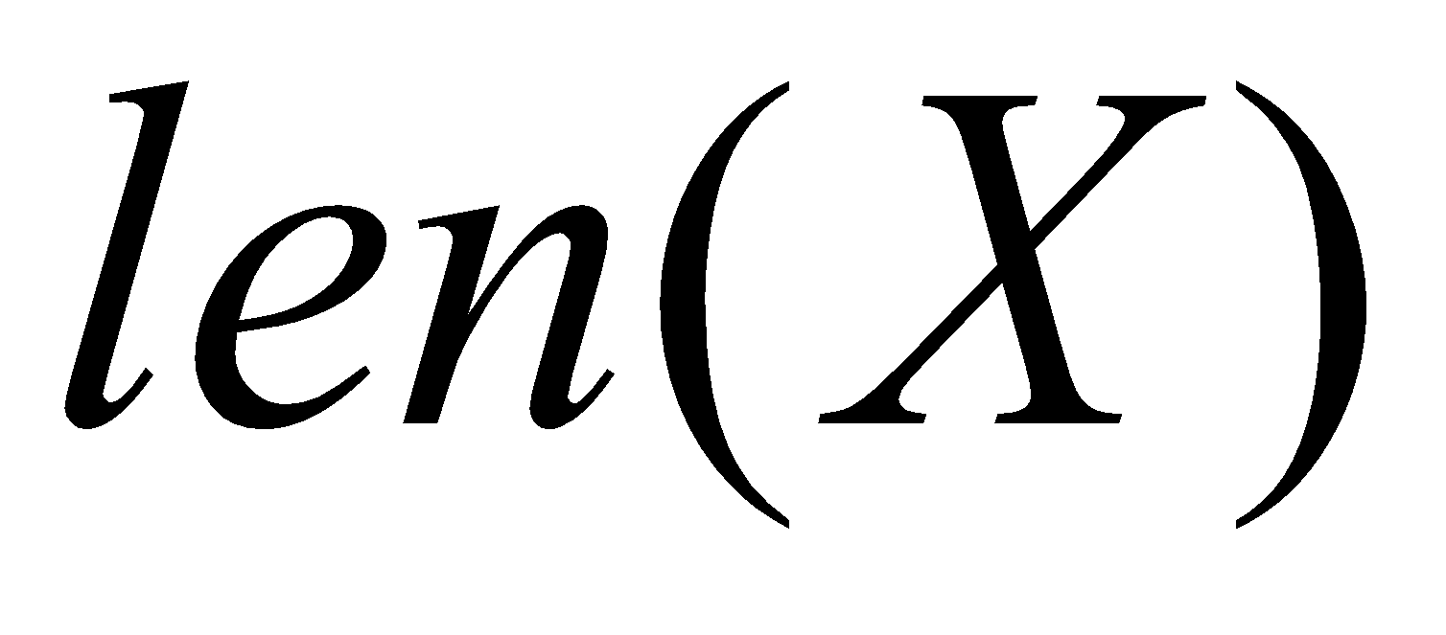 – количество символов в заданной строке. Например, 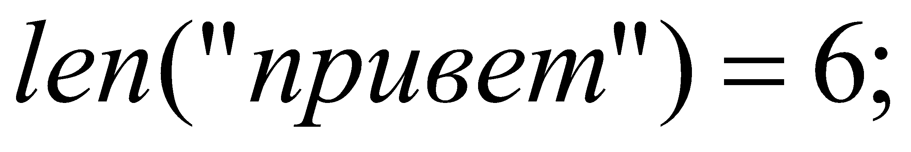

 – заданная строка без последнего символа. Например, 

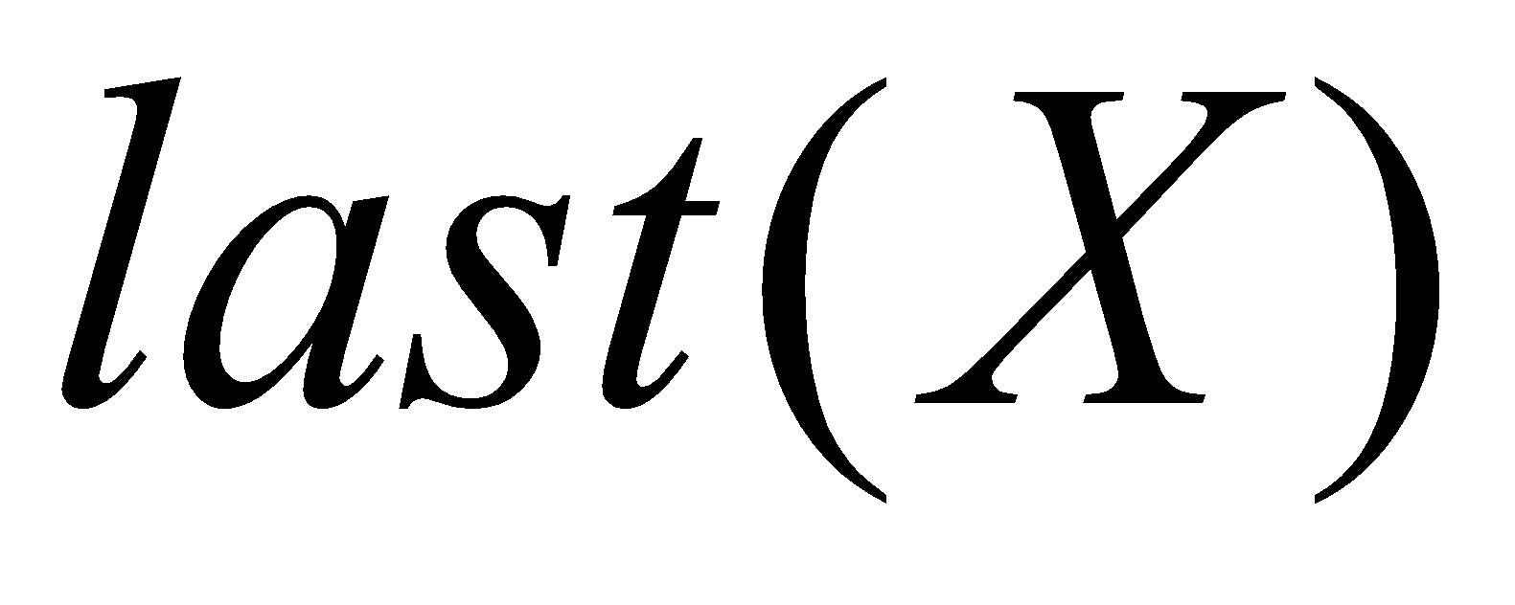 – последний символ заданной строки. Например, 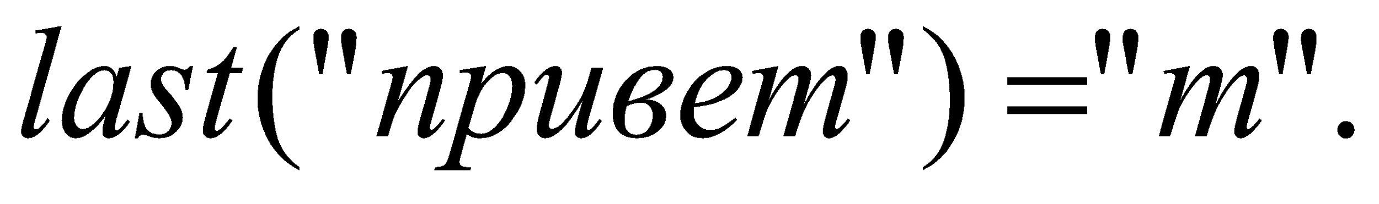

Поясним принцип применения этого рекуррентного соотношения на следующем примере.

Пусть необходимо вычислить  Тогда имеем следующую последовательность шагов:

1. 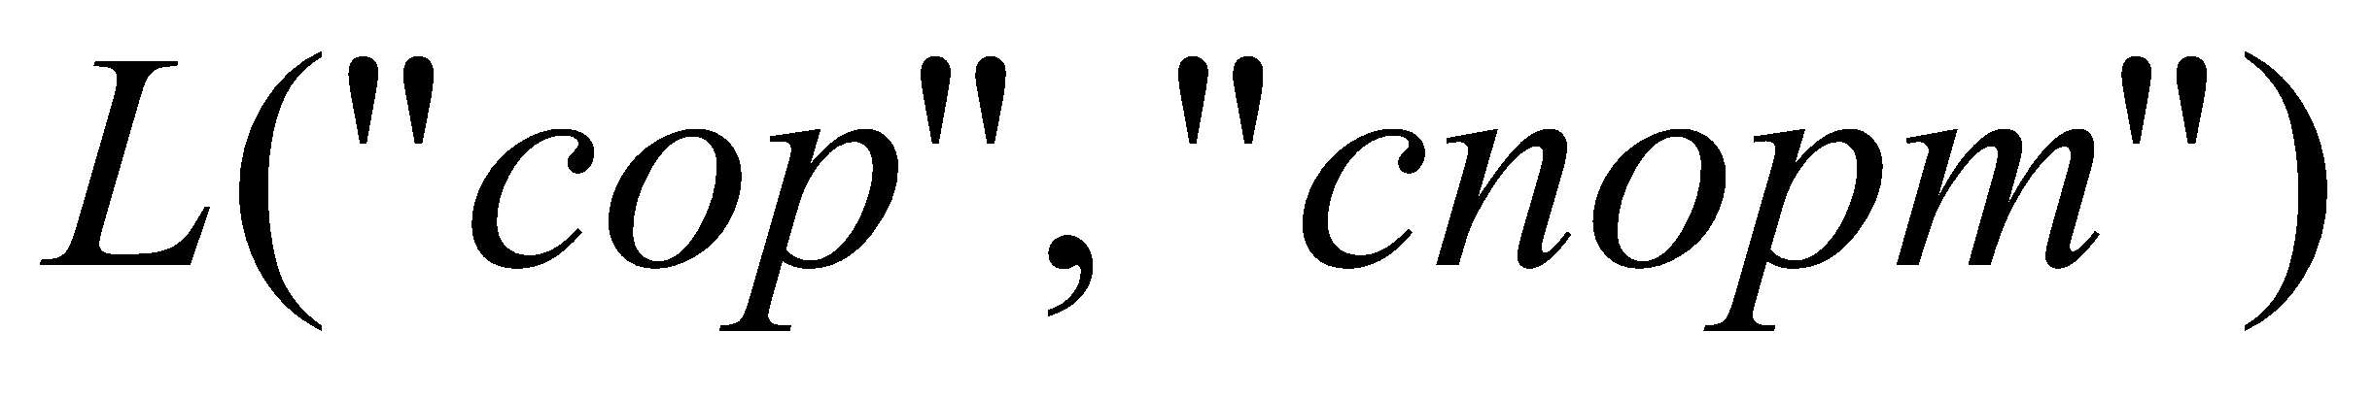 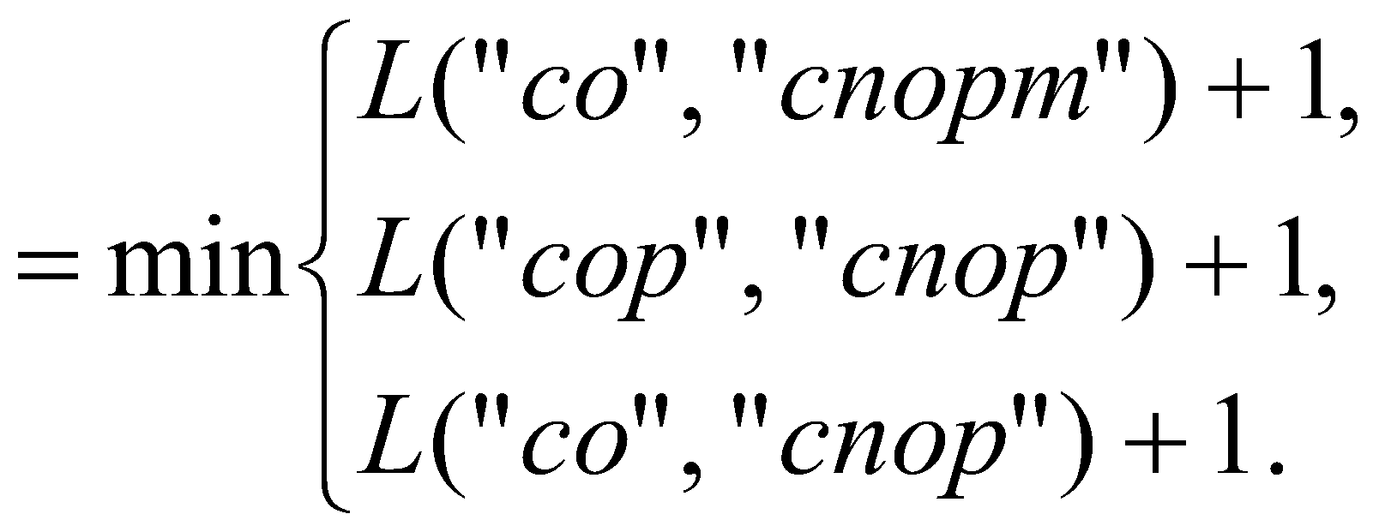
2. 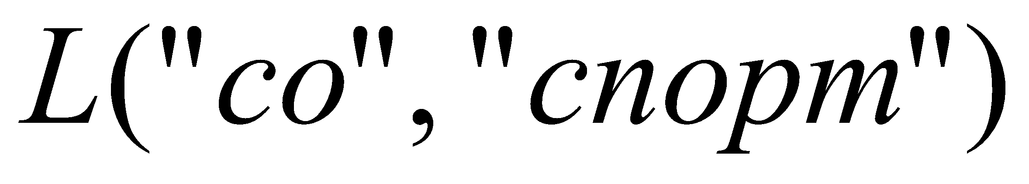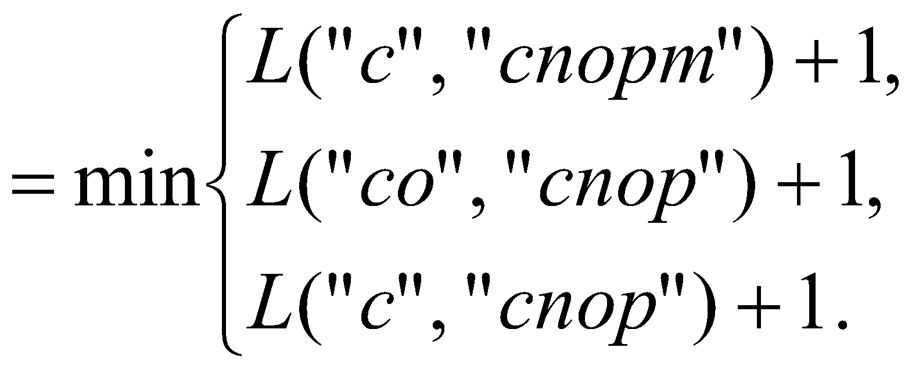
3. 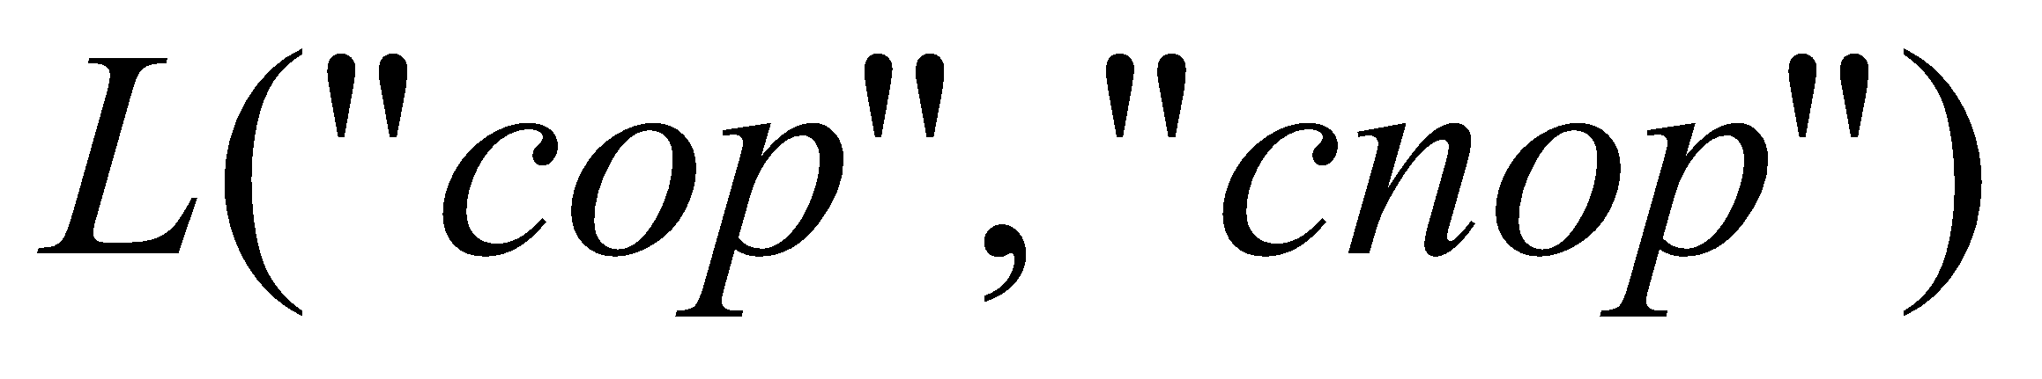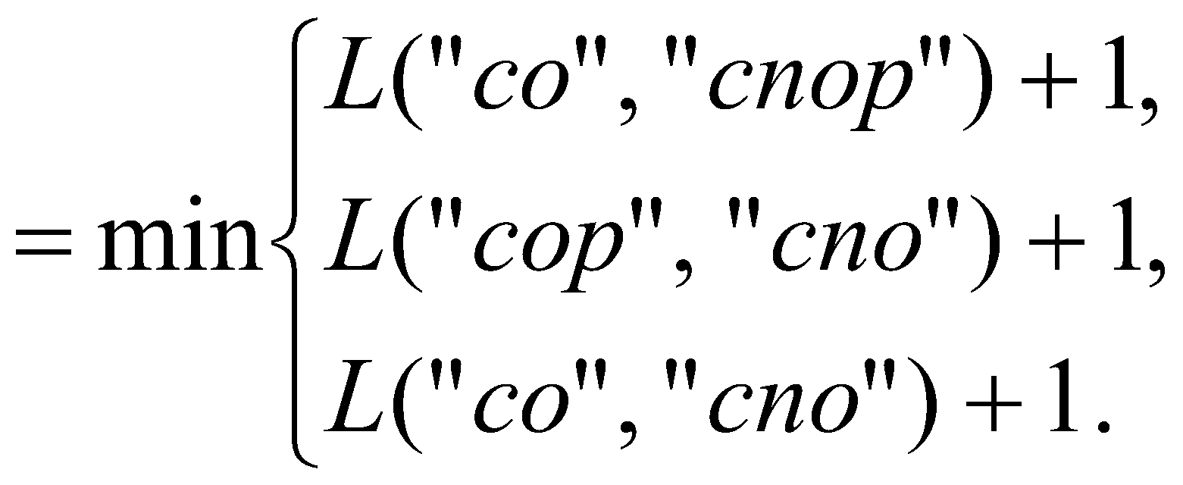
4. 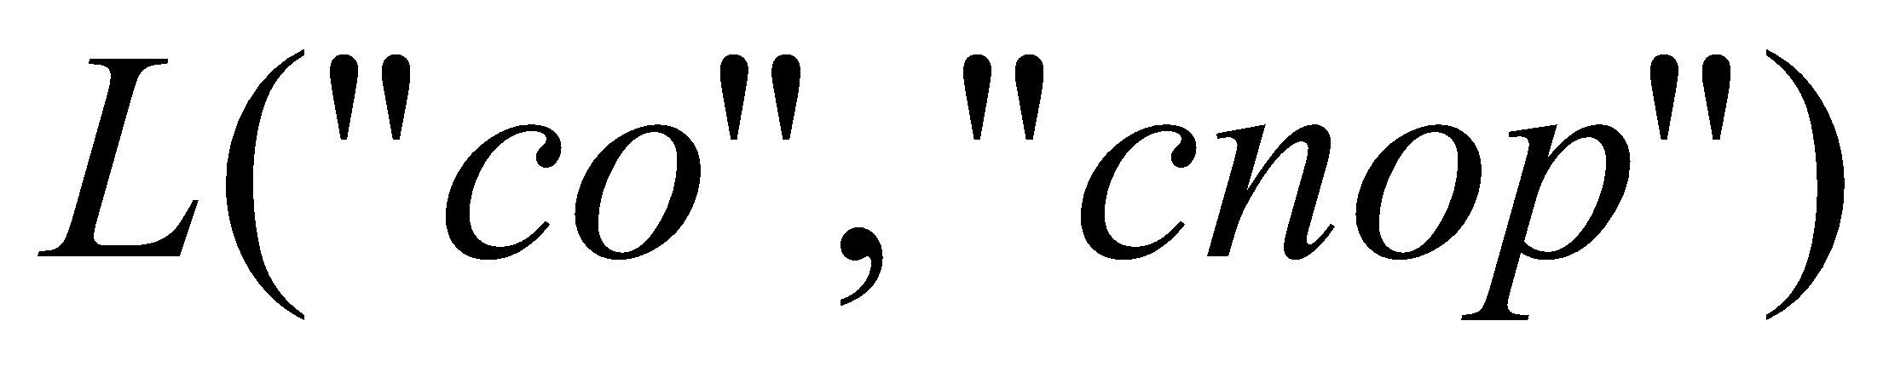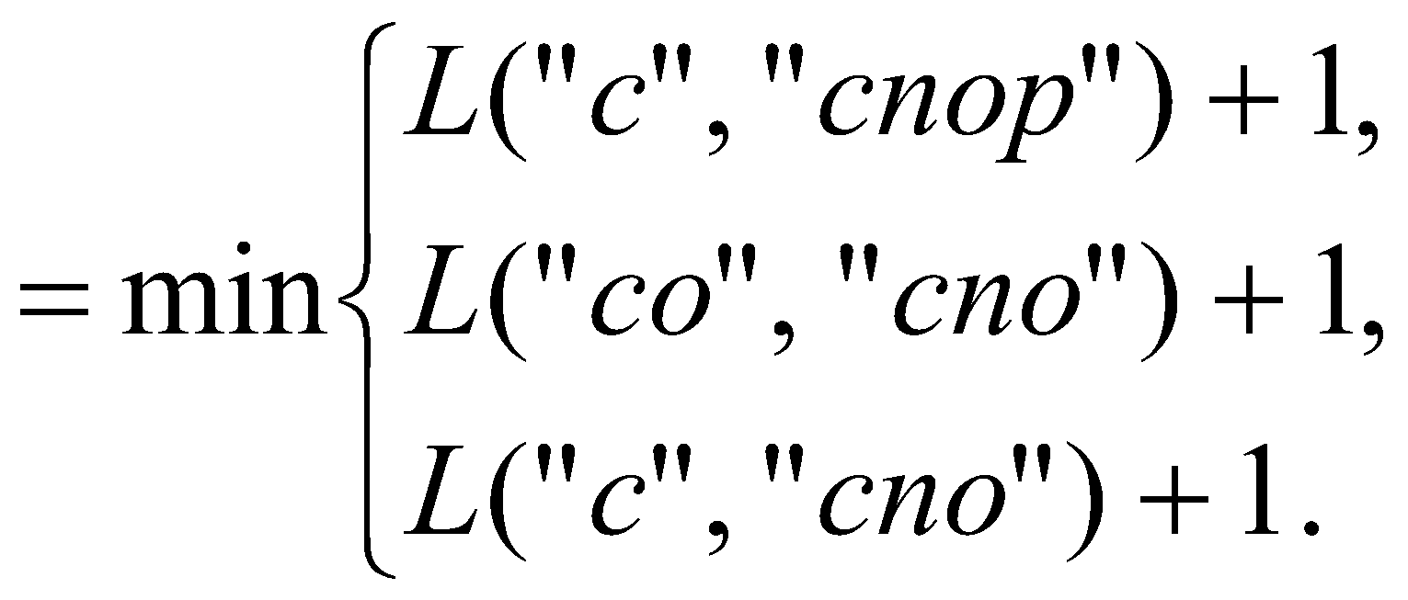
5. 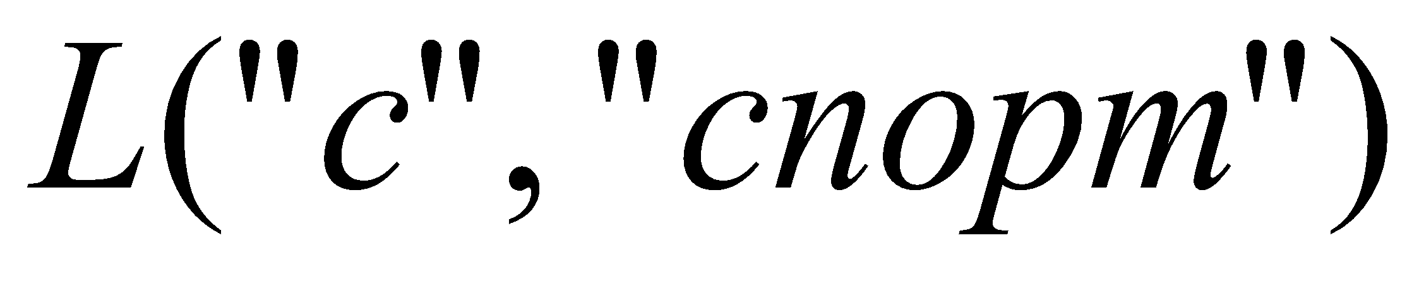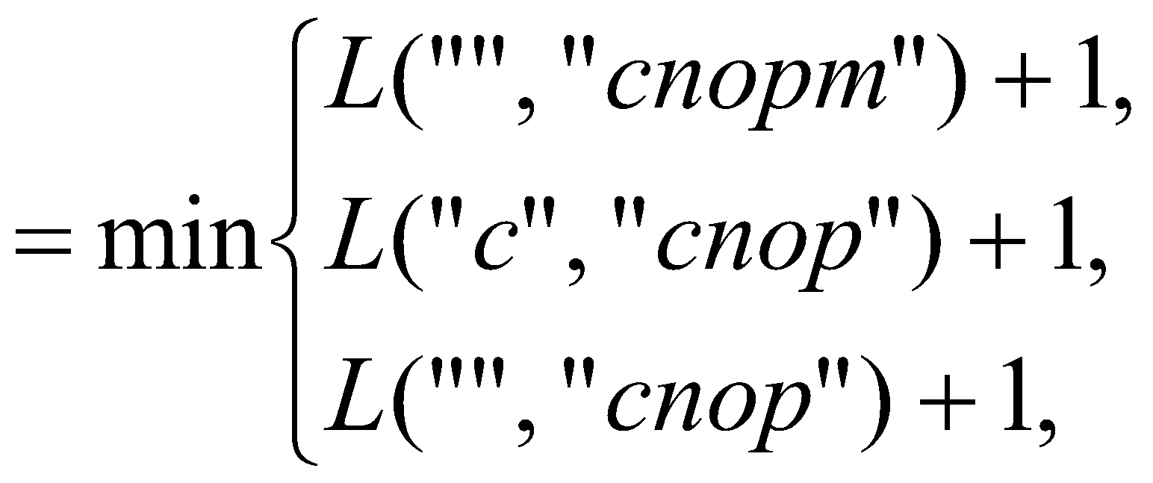

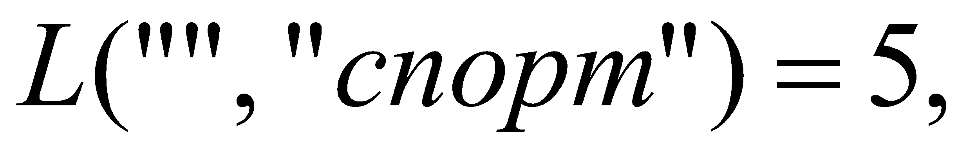 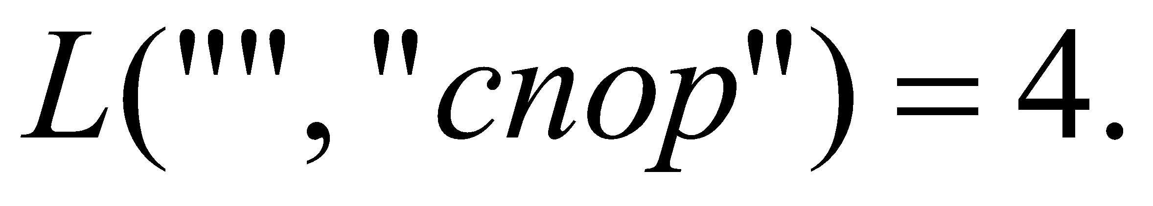

1. 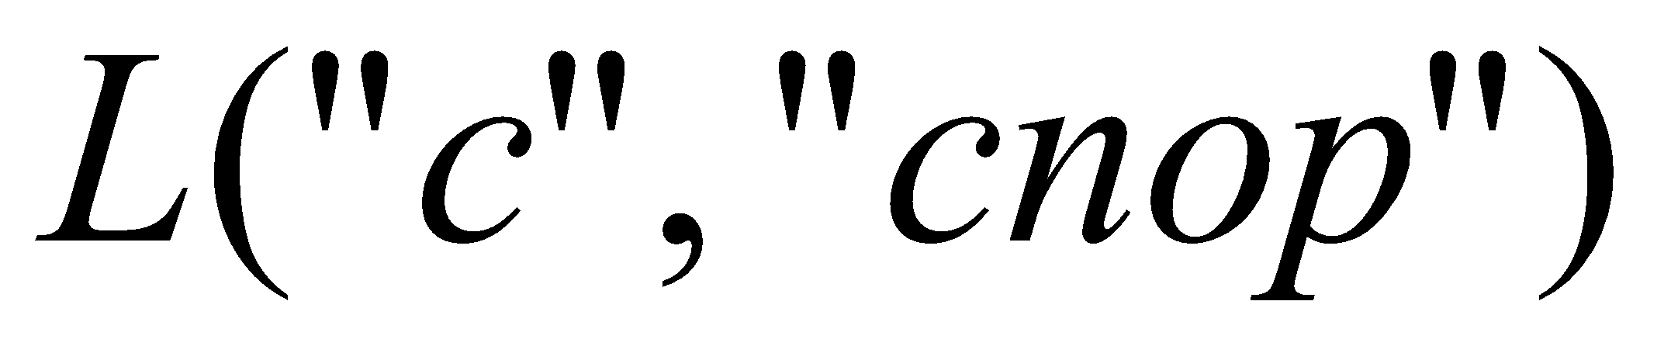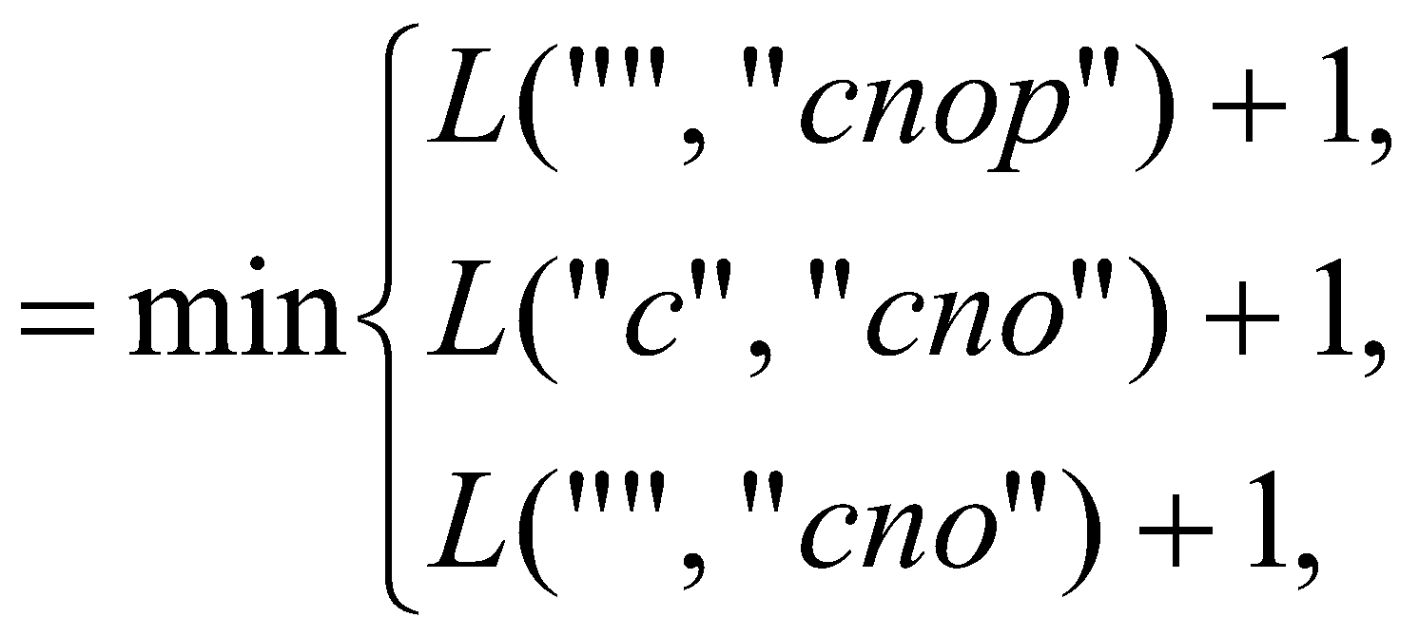

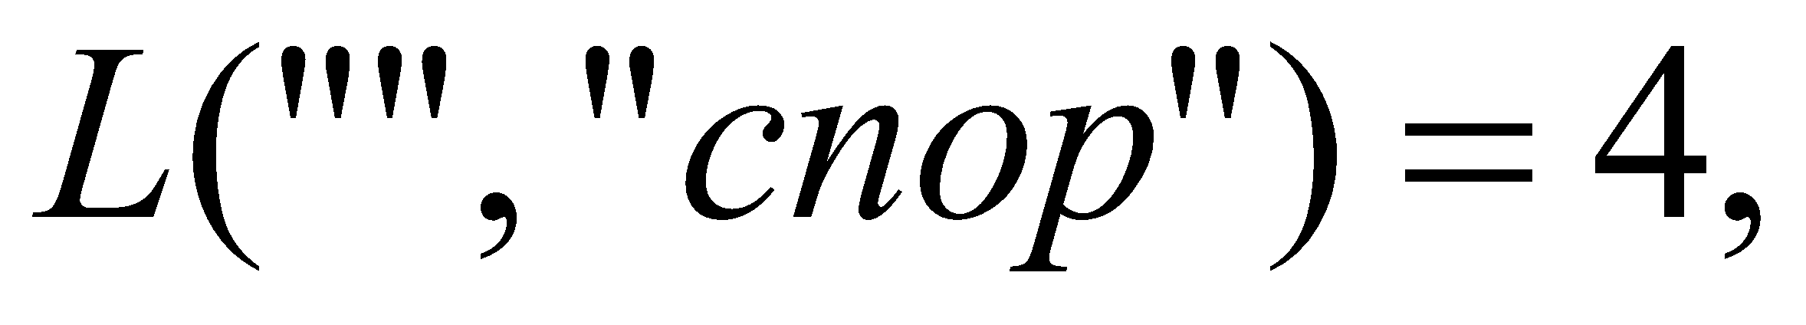 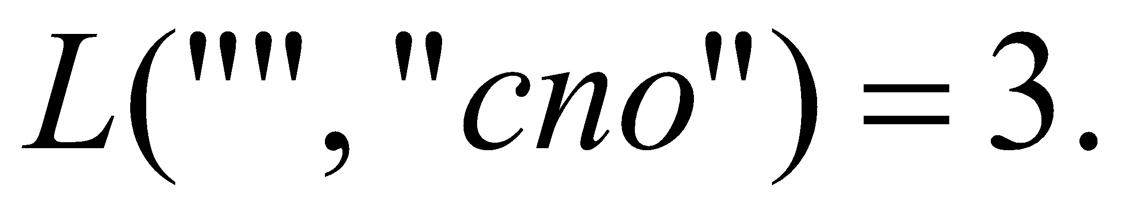

1. 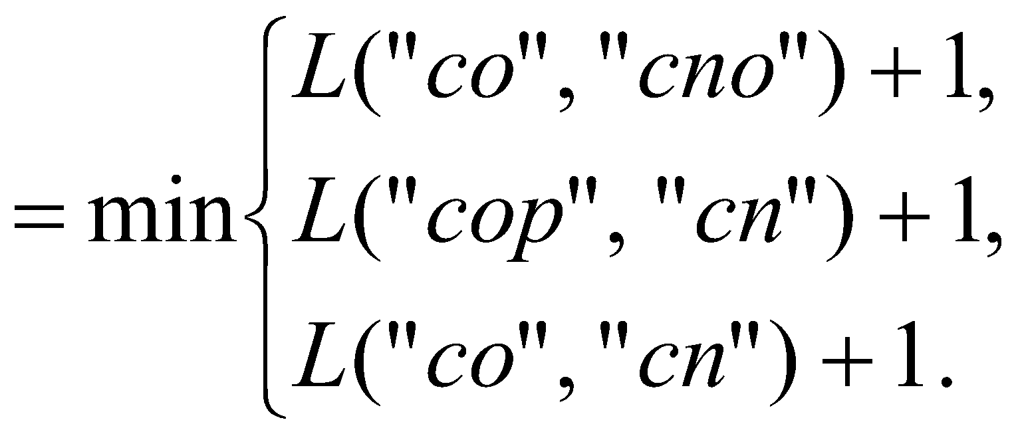
2. 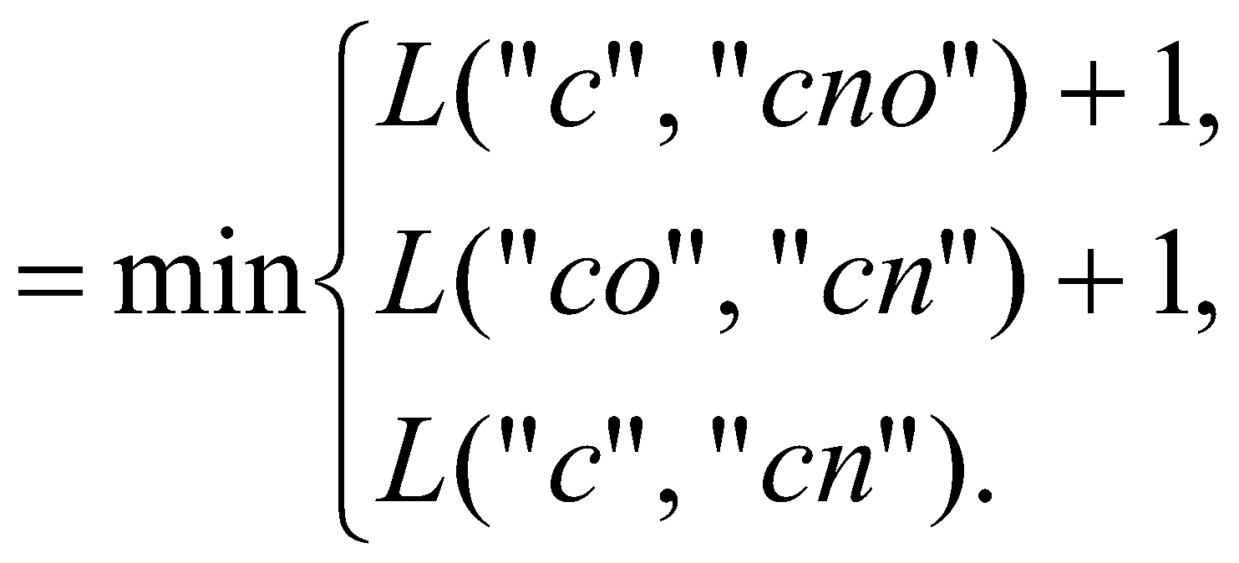
3. 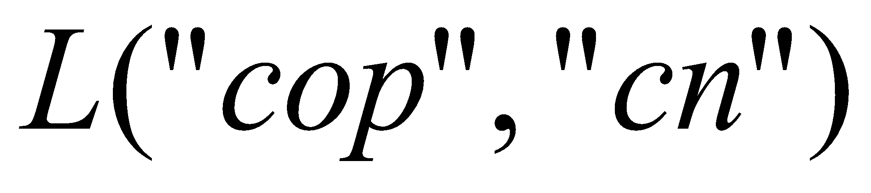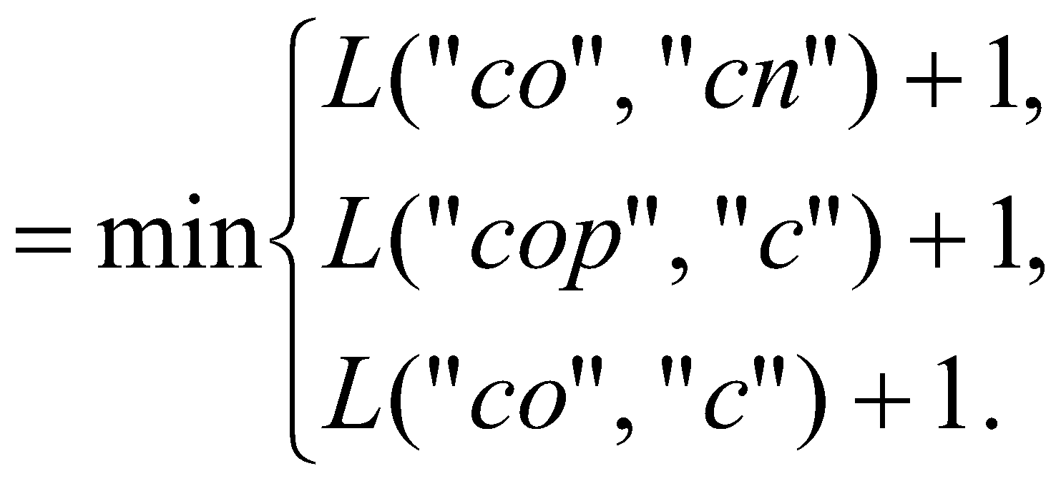
4. 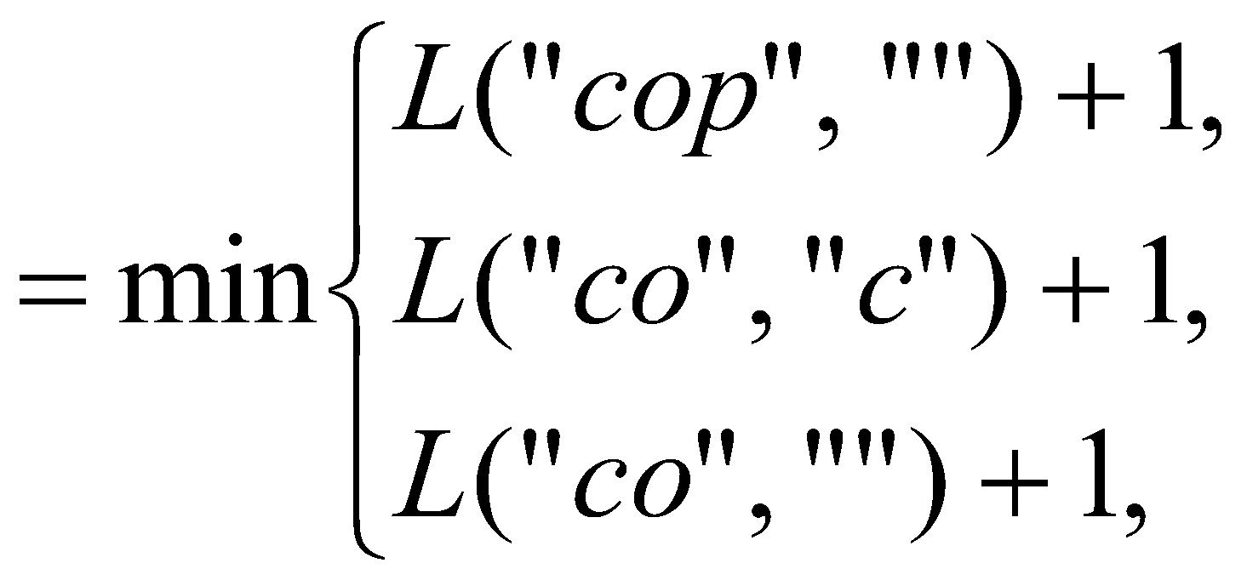

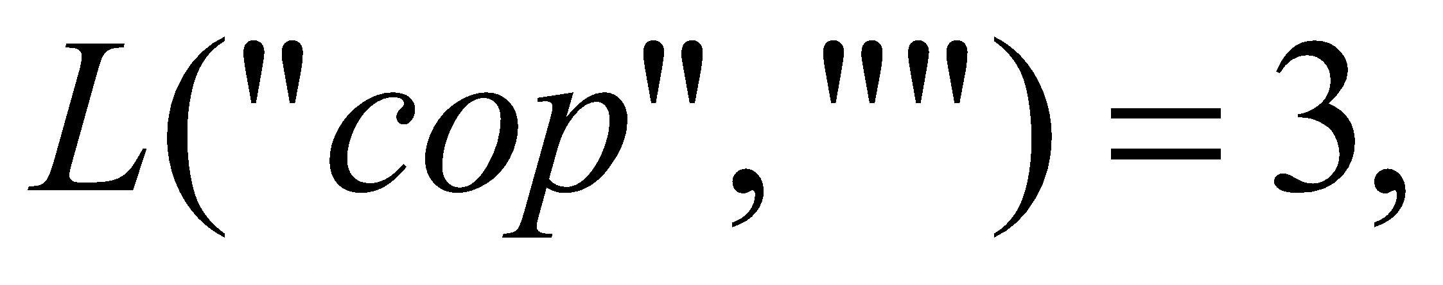 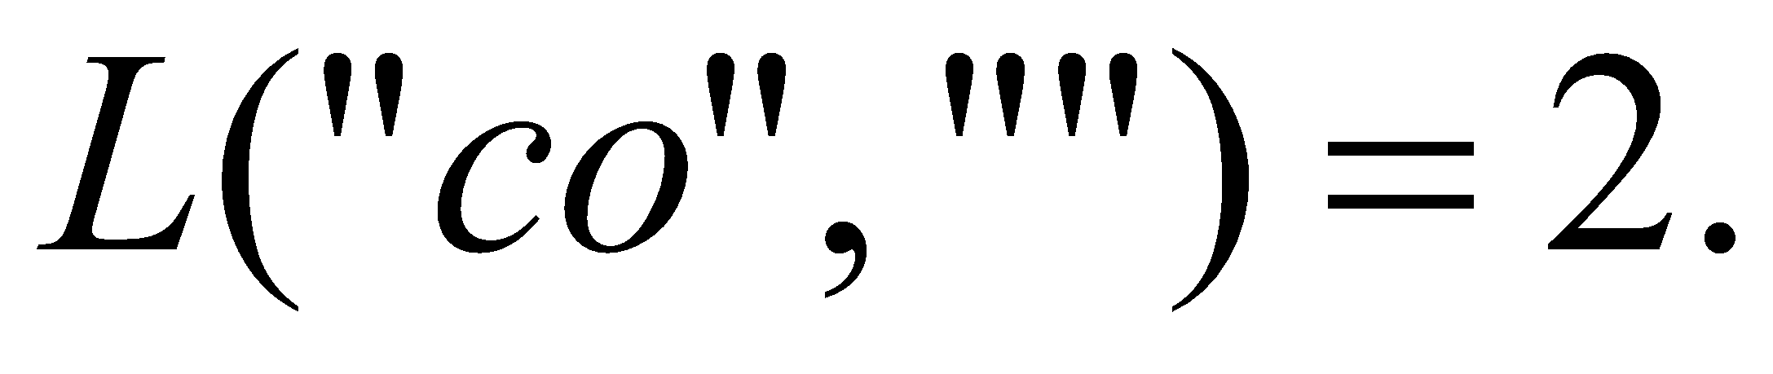

1. 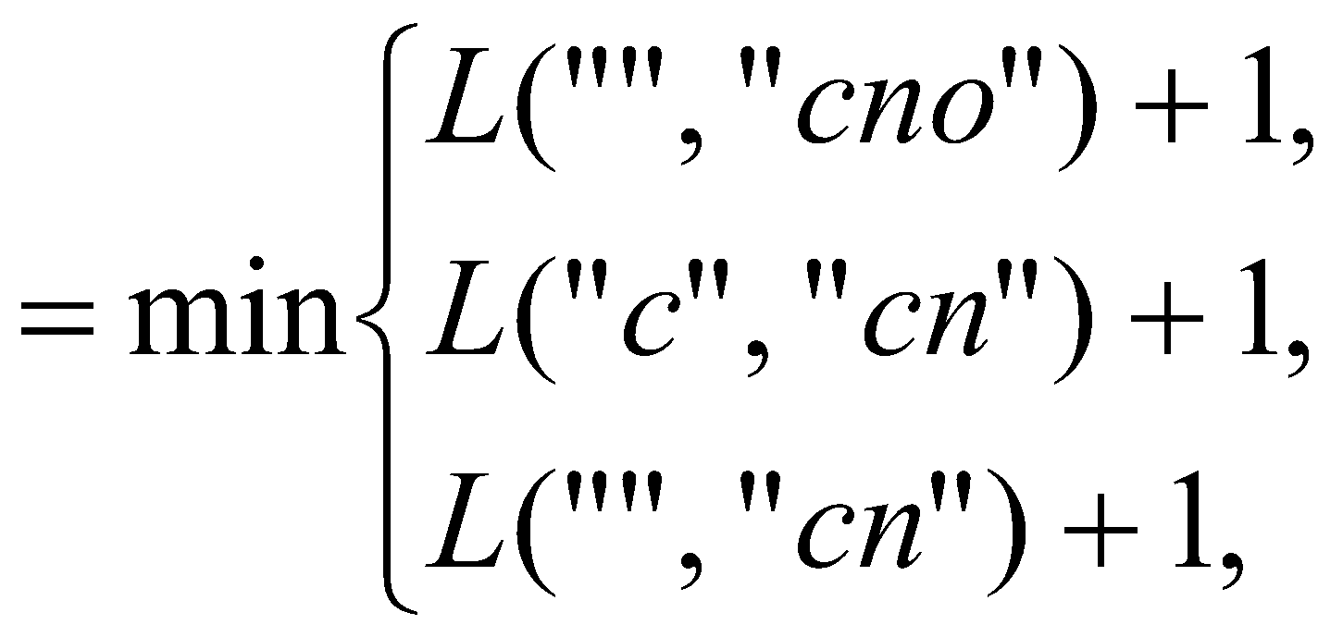

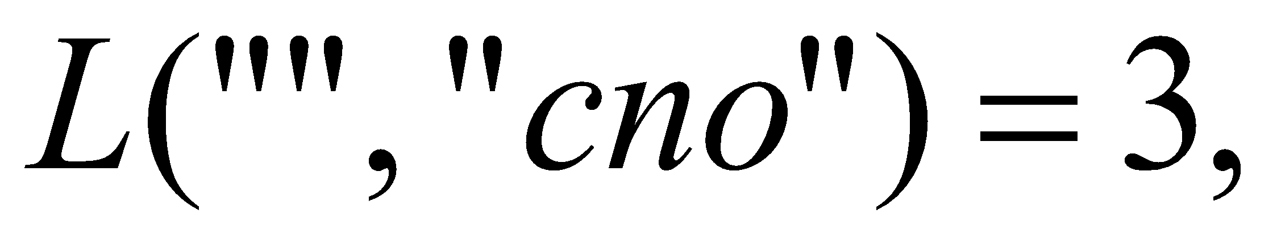 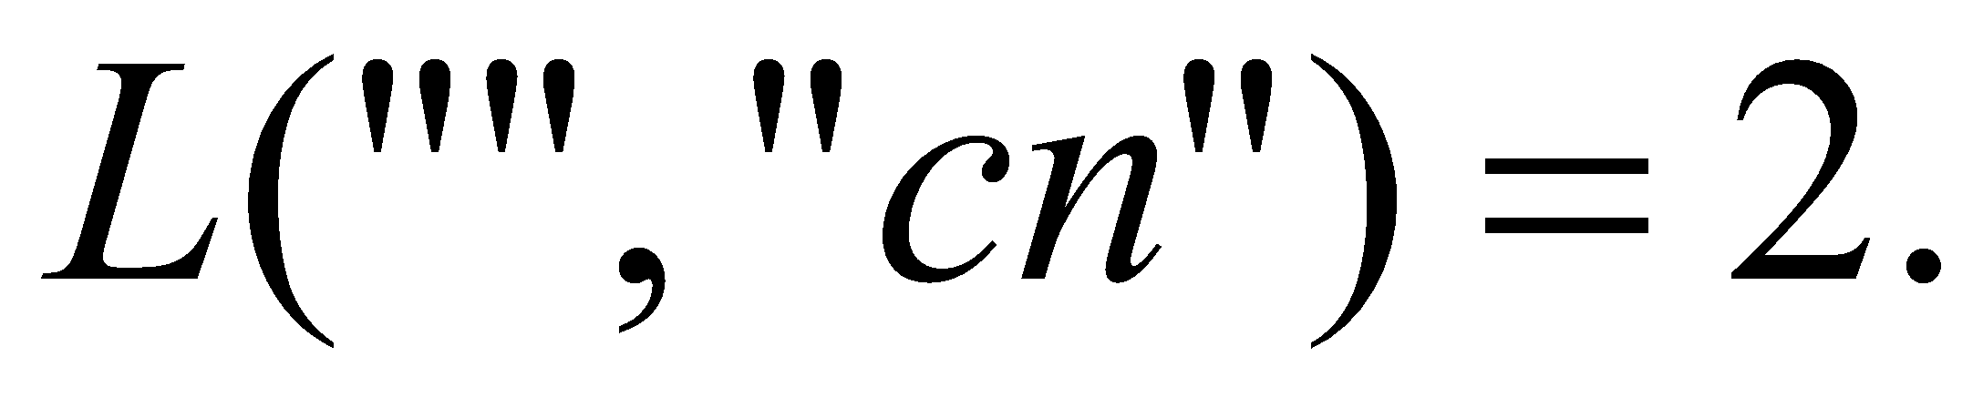

1. 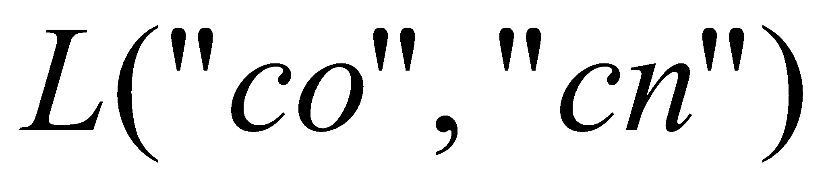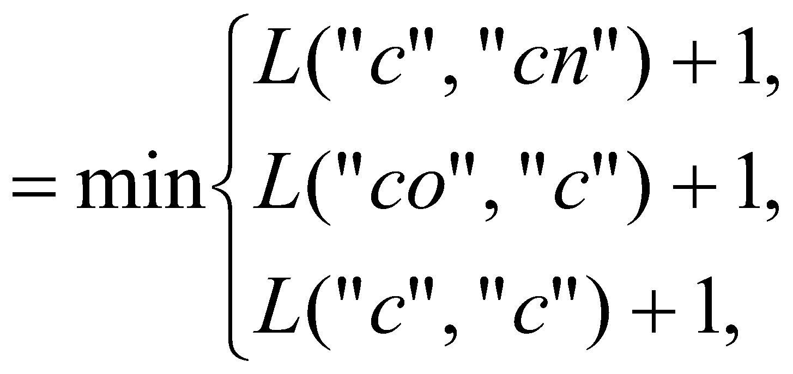

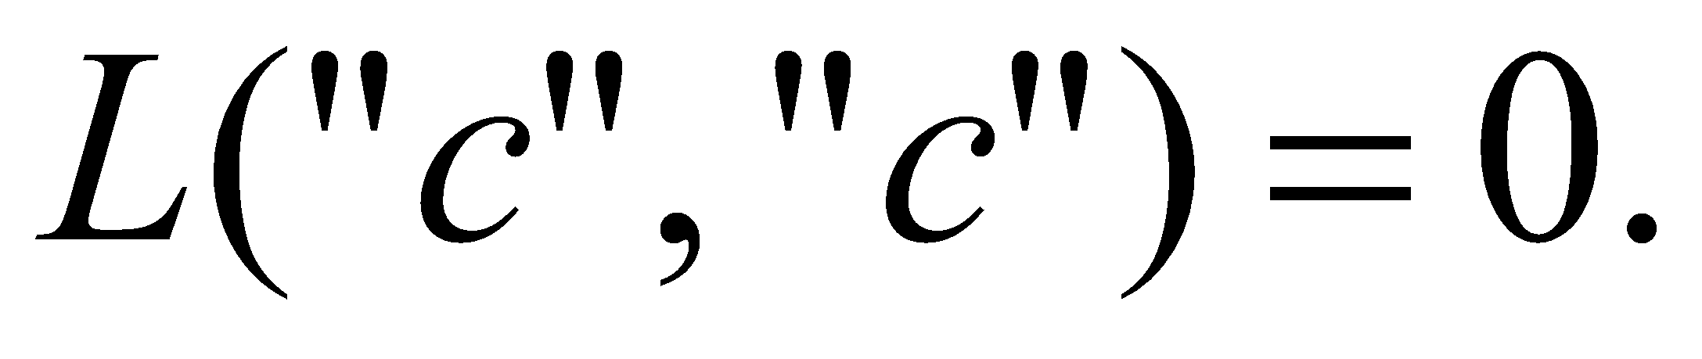

1. 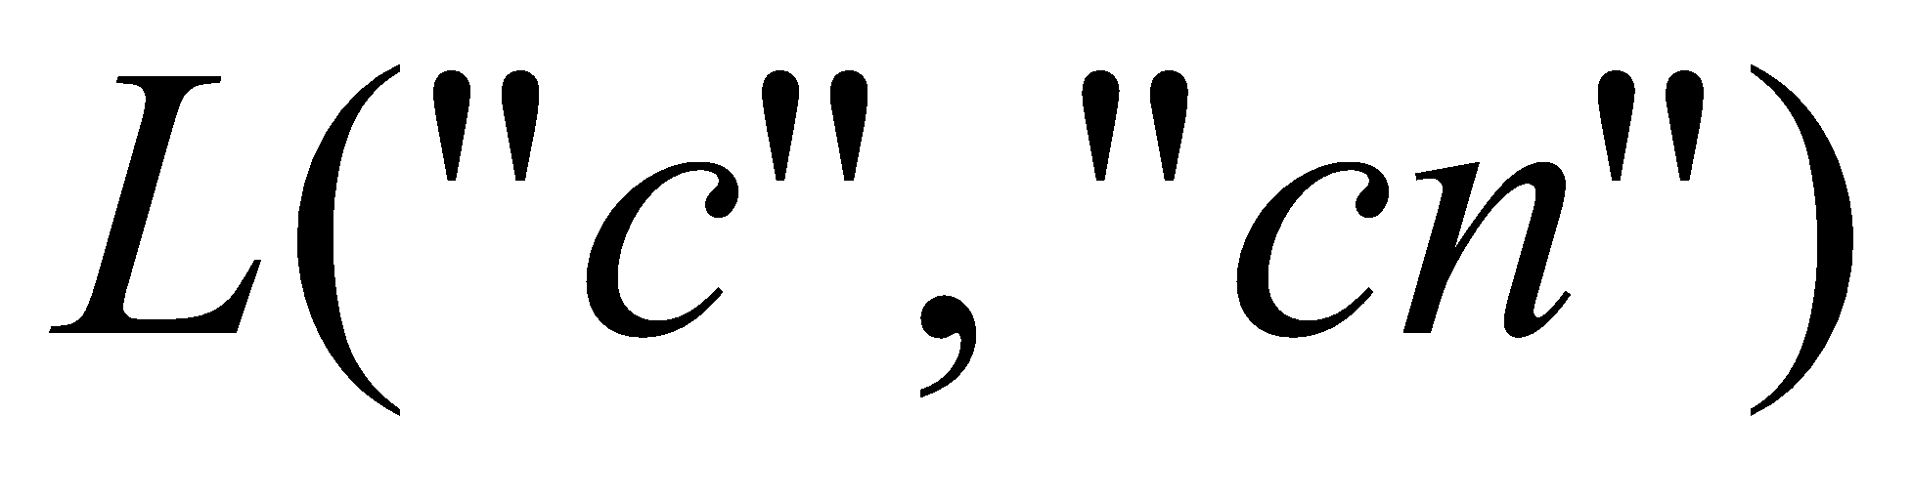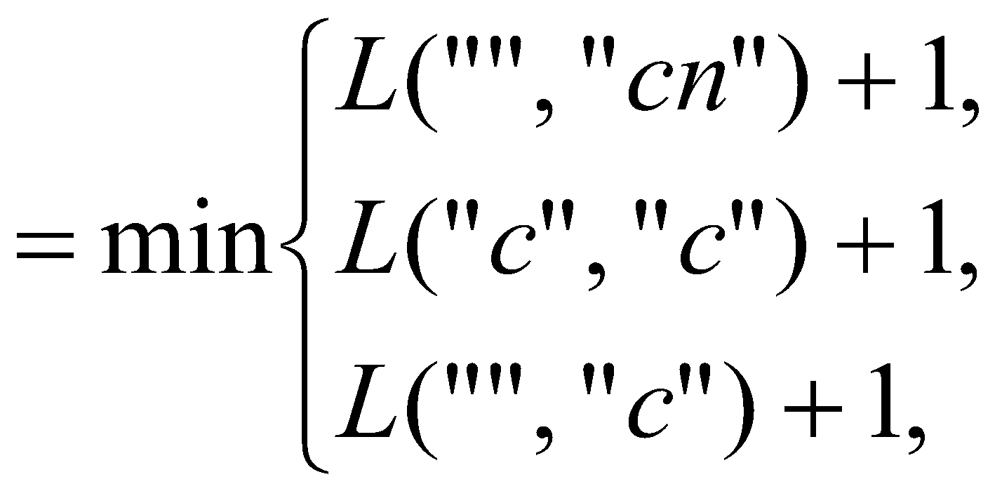

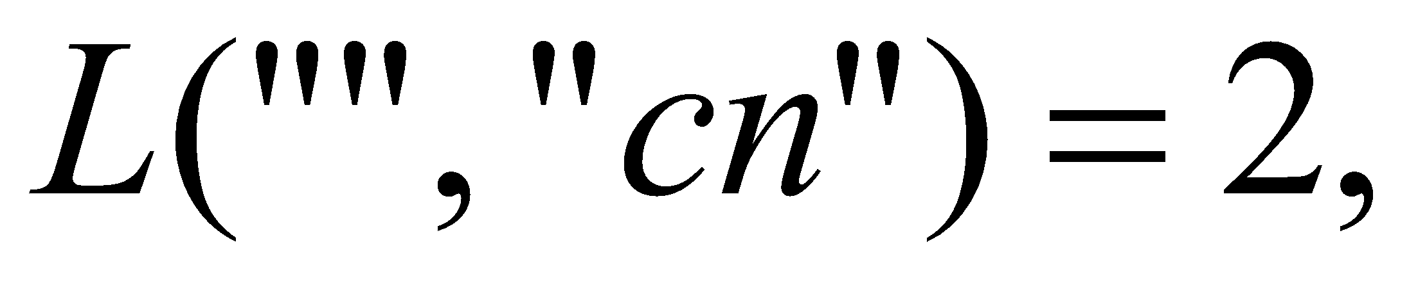 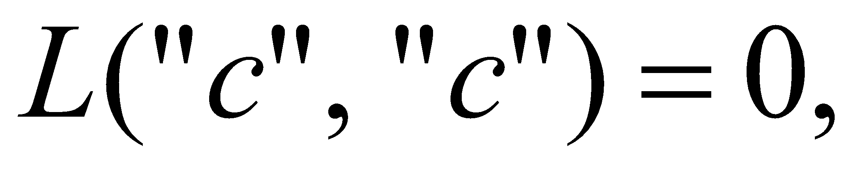 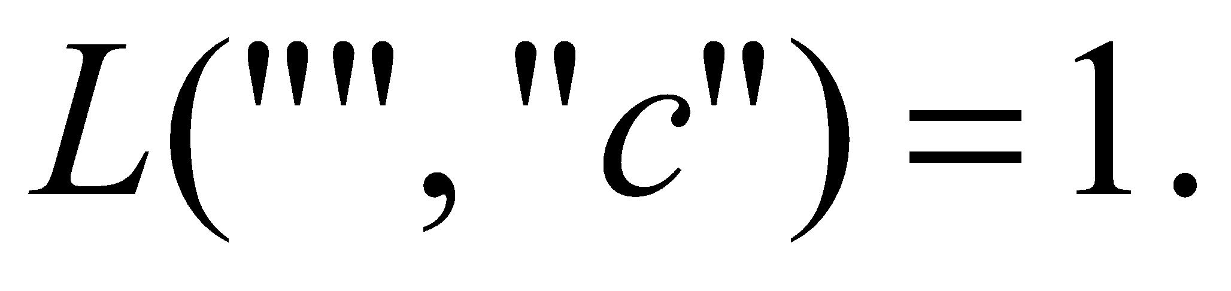

1. 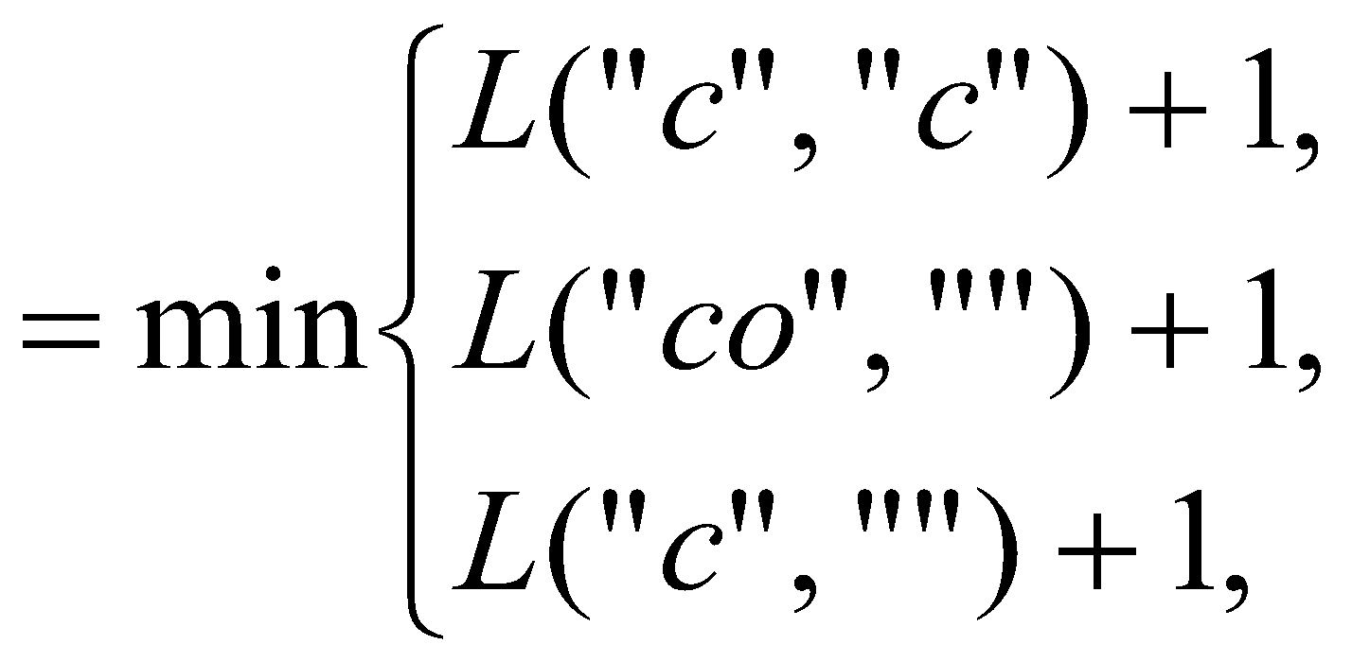

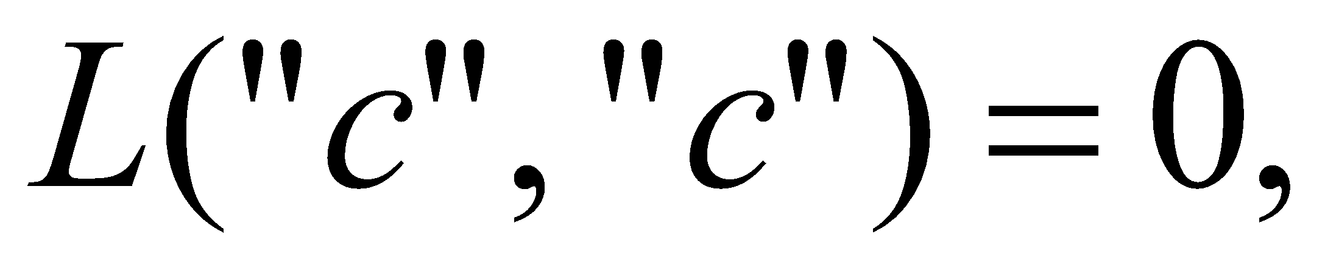 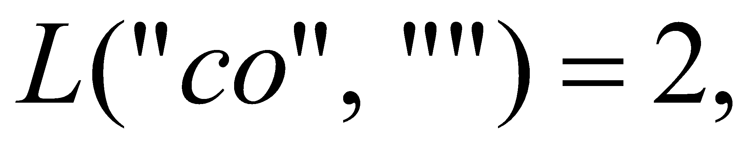 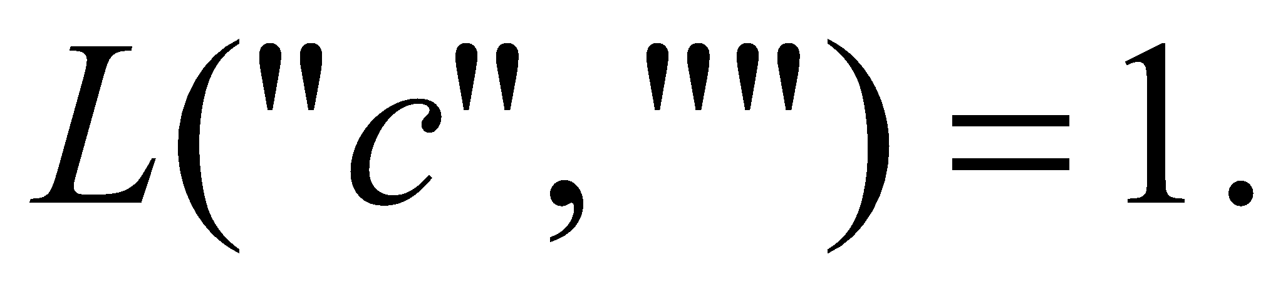

1. 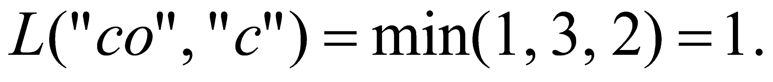
2. 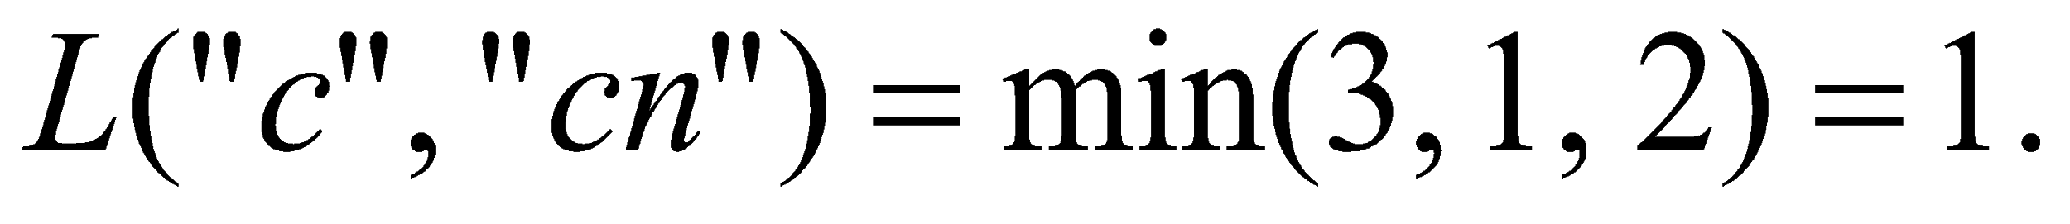
3. 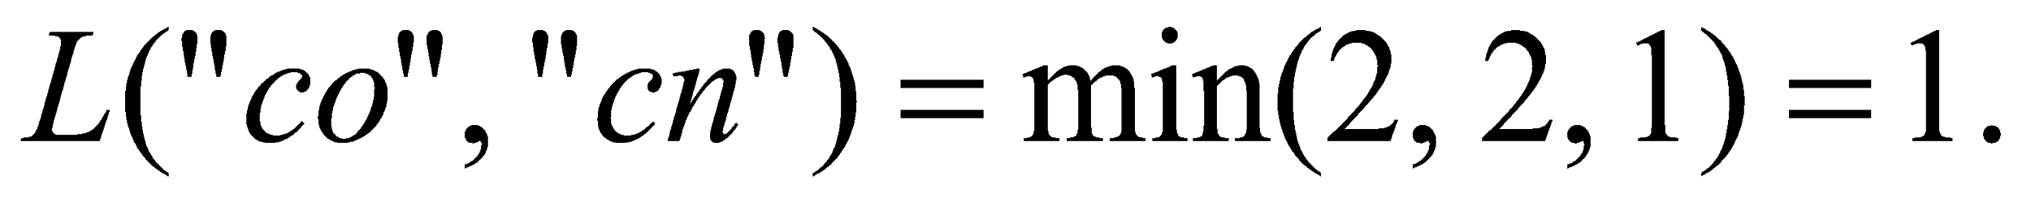
4. 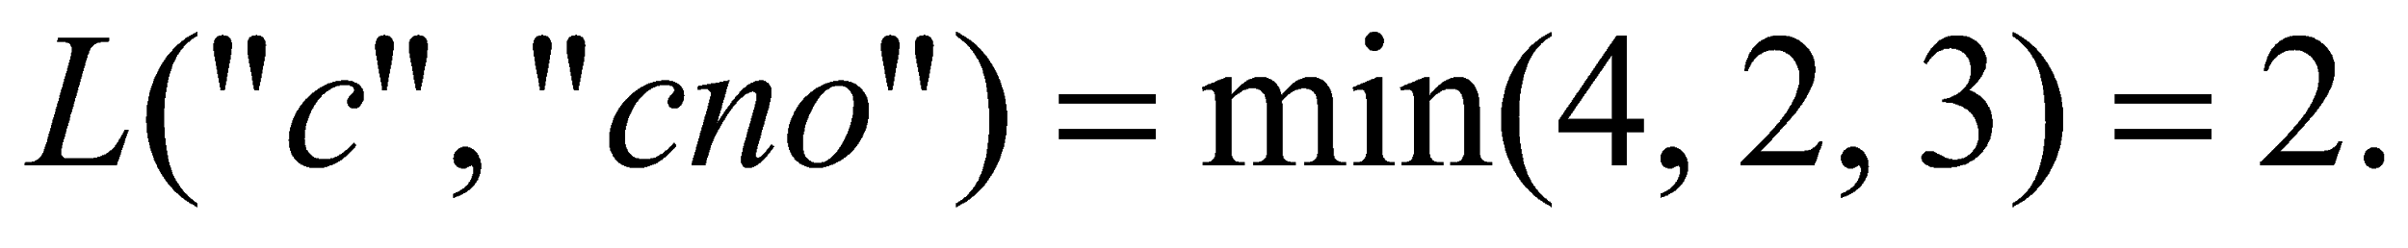
5. 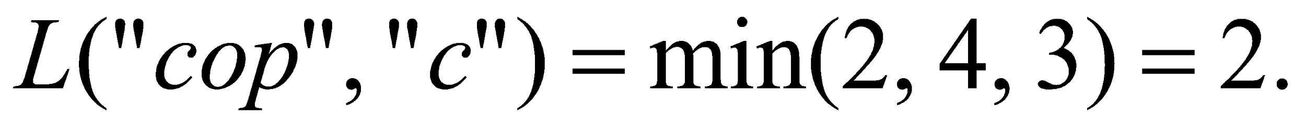
6. 
7. 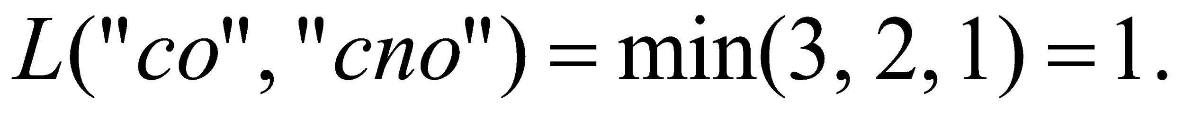
8. 
9. 
10. 
11. 
12. 
13. 
14. 

// - Levenshtein.h

// -- дистанции Левенштeйна (динамическое программирование)

int levenshtein(

int lx, // длина слова x

const char x[], // слово длиной lx

int ly, // длина слова y

const char y[] // слово y

);

// -- дистанции Левенштeйна (рекурсия)

int levenshtein_r(

int lx, // длина строки x

const char x[], // строка длиной lx

int ly, // длина строки y

const char y[] // строка y

);

// - Levenshtein.cpp

#include "stdafx.h"

#include <iomanip>

#include <algorithm>

#include "Levenshtein.h"

#define DD(i,j) d[(i)*(ly+1)+(j)]

int min3(int x1, int x2, int x3)

{ return std::min(std::min(x1,x2),x3); }

int levenshtein(int lx, const char x[],int ly, const char y[])

{

int *d = new int[(lx+1)*(ly+1)];

for(int i = 0; i <= lx; i++) DD(i, 0) = i;

for(int j = 0; j <= ly; j++) DD(0, j) = j;

for (int i = 1; i <= lx; i++)

for (int j = 1; j <= ly; j++)

{

DD(i,j) = min3(DD(i-1, j) + 1, DD(i, j-1) + 1,

DD(i-1, j-1) + (x[i-1]==y[j-1]?0:1));

}

return DD(lx,ly);

}

int levenshtein_r(

int lx, const char x[],

int ly, const char y[]

)

{

int rc = 0;

if (lx == 0) rc = ly;

else if (ly == 0) rc = lx;

else if (lx == 1 && ly == 1 && x[0] == y[0]) rc = 0;

else if (lx == 1 && ly == 1 && x[0] != y[0]) rc = 1;

else rc = min3(

levenshtein_r(lx-1, x, ly, y)+1,

levenshtein_r(lx, x, ly-1, y)+1,

levenshtein_r(lx-1, x, ly-1, y)+(x[lx-1] == y[ly-1]?0:1)

);

return rc;

};

// --- main

// вычисление дистанции (расстояния) Левенштейна

#include "stdafx.h"

#include <algorithm>

#include <iostream>

#include <ctime>

#include <iomanip>

#include "Levenshtein.h"

int _tmain(int argc, _TCHAR* argv[])

{

setlocale(LC_ALL, "rus");

clock_t t1 = 0, t2 = 0, t3,t4;

char x[] = "abcdefghklmnoxm", y[] = "xyabcdefghomnkm";

int lx = sizeof(x)-1, ly = sizeof(y)-1;

std::cout<<std::endl;

std::cout<<std::endl<< "-- расстояние Левенштейна -----"<< std::endl;

std::cout<<std::endl<< "--длина --- рекурсия -- дин.програм. ---"

<<std::endl;

for (int i = 8; i < std::min(lx,ly); i++)

{

t1 = clock();levenshtein_r(i,x,i-2, y); t2 = clock();

t3 = clock();levenshtein(i,x,i-2, y); t4 = clock();

std::cout<<std::right<<std::setw(2)<<i-2<<"/"<<std::setw(2)<<i

<< " "<<std::left<<std::setw(10)<<(t2-t1)

<<" "<<std::setw(10)<<(t4-t3)<<std::endl;

}

system("pause");

return 0;

}

1. **Решение задачи о расстановке скобок при перемножении матриц**

// --- MultyMatrix.h

// расстановка скобок

#pragma once

// расстановка скобок при умножении матриц

// функции возвращают минимальное количество операций умножения

#define OPTIMALM_PARM(x) ((int*)x) // для представления 2мерного массива

int OptimalM( // рекурсия

int i, // [in] номер первой матрицы

int j, // [in] номер последней матрицы

int n, // [in] количество матриц

const int c[], // [in] массив размерностей

int* s // [out] результат: позиции скобок

);

int OptimalMD( // динамическое программирование

int n, // [in] количество матриц

const int c[], // [in] массив размерностей

int* s // [out] результат: позиции скобок

);

// --- MultiMatrix.cpp

// расстановка скобок (рекурсия)

#include "stdafx.h"

#include <memory.h>

#include "MultiMatrix.h"

#define INFINITY 0x7fffffff

#define NINFINITY 0x80000000

int OptimalM(int i, int j, int n, const int c[], int *s)

{

#define OPTIMALM_S(x1,x2) (s[(x1-1)*n+x2-1])

int o =INFINITY, bo = INFINITY;

if (i<j)

{

for (int k = i; k<j;k++)

{

bo = OptimalM(i,k, n, c, s)+

OptimalM(k+1,j,n, c, s)+ c[i- 1]*c[k]*c[j];

if (bo < o)

{

o = bo;

OPTIMALM_S(i,j) = k;

}

}

}

else o = 0;

return o;

#undef OPTIMALM_S

};

// --- MultyMatrix.cpp (продолжение)

// расстановка скобок (динамическое программирование)

int OptimalMD(int n, const int c[], int* s)

{

#define OPTIMALM_S(x1,x2) (s[(x1-1)*n+x2-1])

#define OPTIMALM_M(x1,x2) (M[(x1-1)*n+x2-1])

int *M = new int[n*n], j = 0, q = 0;

for (int i = 1; i <= n; i++) OPTIMALM_M(i,i) = 0;

for (int l = 2; l <= n; l++)

{

for (int i = 1; i <= n-l+1; i++)

{

j = i+l-1;

OPTIMALM_M(i,j) = INFINITY;

for (int k = i; k <= j-1; k++)

{

q = OPTIMALM_M(i,k) + OPTIMALM_M(k+1,j)+c[i-1]*c[k]*c[j];

if (q < OPTIMALM_M(i,j))

{

OPTIMALM_M(i,j) = q; OPTIMALM_S(i,j)= k;

}

}

}

}

return OPTIMALM_M(1,n);

#undef OPTIMALM_M

#undef OPTIMALM_S

};

// --- main

// расстановка скобок

#include "stdafx.h"

#include <cmath>

#include <memory.h>

#include <iostream>

#include "MultiMatrix.h" // умножение матриц

#define N 6

int main()

{

int Mc[N+1] = {5,10,15,20,25,30,35}, Ms[N][N], r = 0, rd = 0;

memset(Ms,0,sizeof(int)*N*N);

r = OptimalM(1, N, N, Mc, OPTIMALM_PARM(Ms));

setlocale(LC_ALL, "rus");

std::cout<<std::endl;

std::cout<<std::endl<< "-- расстановка скобок (рекурсивное решение) "

<< std::endl;

std::cout<<std::endl<< "размерности матриц: ";

for (int i = 1; i <= N; i++) std::cout<<"("<<Mc[i-1]<<","<<Mc[i]<<") ";

std::cout<<std::endl<< "минимальное количество операций умножения: " << r;

std::cout<<std::endl<<std::endl<<"матрица S"<<std::endl;

for (int i = 0; i < N; i++)

{

std::cout<<std::endl;

for (int j = 0; j < N; j++) std::cout<<Ms[i][j]<< " " ;

}

std::cout<<std::endl;

memset(Ms,0,sizeof(int)*N*N);

rd = OptimalMD(N, Mc, OPTIMALM_PARM(Ms));

std::cout<<std::endl

<< "-- расстановка скобок (динамичеое программирование) "<< std::endl;

std::cout<<std::endl<< "размерности матриц: ";

for (int i = 1; i <= N; i++)

std::cout<<"("<<Mc[i-1]<<","<<Mc[i]<<") ";

std::cout<<std::endl<< "минимальное количество операций умножения: "

<< rd;

std::cout<<std::endl<<std::endl<<"матрица S"<<std::endl;

for (int i = 0; i < N; i++)

{

std::cout<<std::endl;

for (int j = 0; j < N; j++) std::cout<<Ms[i][j]<< " " ;

}

std::cout<<std::endl<<std::endl;

system("pause");

return 0;

}

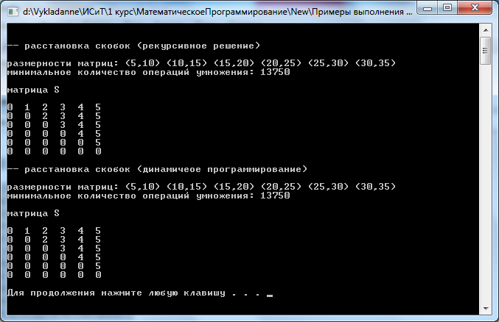

**ОБЪЯСНИТЬ, КАК РАССТАВЛЯЮТСЯ СКОБКИ ПО ДАННЫМ МАТРИЦАМ!!!**

1. **Решение задачи вычисления длины наибольшей общей подпоследовательности**

// - LCS.h

// -- рекурсивное вычисление длины LCS

int lcs (

int lenx, // длина последовательности X

const char x[], // последовательность X

int leny, // длина последовательности Y

const char y[] // последовательность Y

);

// - LCS.cpp

// -- рекурсивное вычисление длины LCS

#include "stdafx.h"

#include <algorithm>

#include "LCS.h"

int lcs (int lenx, const char x[],

int leny, const char y[])

{

int rc = 0;

if (lenx > 0 && leny > 0)

{

if (x[lenx-1] == y[leny-1]) rc = 1 + lcs(lenx-1, x,leny-1, y);

else rc = std::max(lcs(lenx, x,leny-1, y), lcs(lenx-1, x,leny, y));

}

return rc; //длина LCS

}

// - main

// -- вычисления длины LCS

#include "stdafx.h"

#include <iostream>

#include "LCS.h"

int _tmain(int argc, _TCHAR* argv[])

{

setlocale(LC_ALL, "rus");

char X[]="ALDC", Y[]="LADCM";

std::cout<<std::endl<<"-- вычисление длины LCS для X и Y(рекурсия)";

std::cout<<std::endl<<"-- последовательность X: "<< X;

std::cout<<std::endl<<"-- последовательность Y: "<< Y;

int s = lcs(

sizeof(X)-1, // длина последовательности X

"ALDC", // последовательность X

sizeof(Y)-1, // длина последовательности Y

"LADCM" // последовательность Y

);

std::cout<<std::endl<< "-- длина LCS: "<<s<<std::endl;

system("pause");

return 0;

}

**Динамическое программирование**

//- LCH.h

int lcsd(

const char x[], // последовательность X

const char y[], // последовательность Y

char z[] // наибольшая общая подпоследовательность

);

//- LCS.cpp

#include "stdafx.h"

#include <cstring>

#include "LCS.h"

#define LCS_C(x1,x2) (C[(x1)*(leny+1)+(x2)])

#define LCS_B(x1,x2) (B[(x1)*(leny+1)+(x2)])

#define LCS_X(i) (x[(i)-1])

#define LCS_Y(i) (y[(i)-1])

#define LCS_Z(i) (z[(i)-1])

enum Dart{TOP,LEFT,LEFTTOP};

void getLCScontent( int lenx, int leny, const char x[],

const Dart* B,

int n, int i, int j, char z[])

{

if ((i > 0 && j > 0 && n > 0 ))

{

if (LCS_B(i,j) == LEFTTOP)

{

getLCScontent(lenx, leny,x, B, n-1, i-1, j-1, z);

LCS_Z(n) = LCS_X(i);

LCS_Z(n+1) = 0;

}

else if (LCS_B(i,j)== TOP)

getLCScontent(lenx, leny,x, B, n, i-1, j, z);

else getLCScontent(lenx, leny,x, B, n, i, j-1, z);

}

};

int lcsd(const char x[], const char y[], char z[])

{

int n;

int lenx = strlen(x), leny = strlen(x),

*C = new int[(lenx+1)*(leny+1)];

Dart* B = new Dart[(lenx+1)*(leny+1)];

memset(C,0,sizeof(int)*(lenx+1)*(leny+1));

for (int i = 1; i <= lenx; i++)

for(int j = 1; j <= leny; j++)

if (LCS_X(i) == LCS_Y(j))

{LCS_C(i,j) = LCS_C(i-1,j-1)+1;

LCS_B(i,j) = LEFTTOP;}

else if (LCS_C(i-1,j) >= LCS_C(i, j-1))

{

LCS_C(i,j) = LCS_C(i-1, j);

LCS_B(i,j) = TOP;

}

else

{

LCS_C(i,j) = LCS_C(i, j-1);

LCS_B(i,j) = LEFT;

}

getLCScontent(lenx, leny, x, B, LCS_C(lenx,leny), lenx, leny, z);

return LCS_C(lenx,leny);

}

#undef LCS_Z

#undef LCS_C

#undef LCS_B

#undef LCS_X

#undef LCS_Y

// --- main

// наибольшая общая подпоследовательность

#include "stdafx.h"

#include <iostream>

#include "LCS.h"

int _tmain(int argc, _TCHAR* argv[])

{

setlocale(LC_ALL, "rus");

char z[100]="";

char x[] = "ABCBDAB",

y[] = "BDCABA" ;

int l = lcsd(x, y, z);

std::cout<<std::endl

<< "-- наибольшая общая подпоследовательость - LCS(динамическое"

<<"программирование)"<< std::endl;

std::cout<<std::endl<<"последовательость X: " << x;

std::cout<<std::endl<<"последовательость Y: " << x;

std::cout<<std::endl<<" LCS: " << z;

std::cout<<std::endl<<" длина LCS: " << l;

std::cout<<std::endl;

system("pause");

return 0;

}

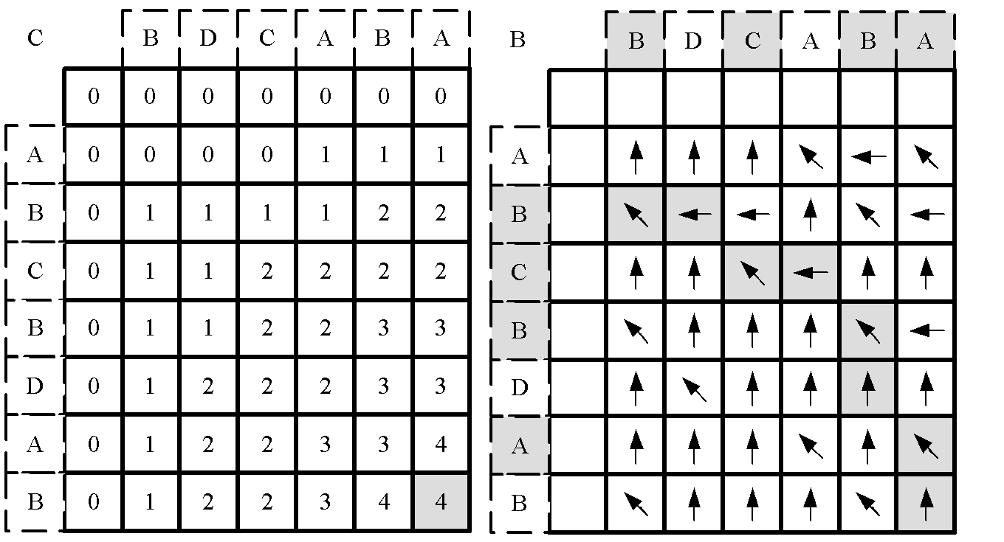

**ОБЪЯСНИТЬ, КАК ЗАПОЛНЯЮТСЯ МАТРИЦЫ И ЧТО ОНИ ОЗНАЧАЮТ!**